
Сайрам аудандық мәслихатының 2019 жылғы 21 қарашадағы № 47-294/VI "Сайрам ауданының жерлерді аймақтарға бөлу жобасын (схемасын) бекіту туралы" шешiмiне өзгеріс енгізу туралы
Түркістан облысы Сайрам аудандық мәслихатының 2023 жылғы 27 қыркүйектегі № 7-52/VIII шешiмi. Түркістан облысының Әдiлет департаментiнде 2023 жылғы 29 қыркүйекте № 6361-13 болып тiркелдi
Сайрам аудандық мәслихаты ШЕШІМ ҚАБЫЛДАДЫ:
1. Сайрам аудандық мәслихатының "Сайрам ауданының жерлерді аймақтарға бөлу жобасын (схемасын) бекіту туралы" 2019 жылғы 21 қарашадағы № 47-294/VI (Нормативтік құқықтық актілерді мемлекеттік тіркеу тізілімінде № 5268 болып тіркелген) шешіміне келесі өзгеріс енгізілсін:
көрсетілген шешімге қосымша осы шешімге қосымшаға сәйкес жаңа редакцияда жазылсын.
2. Осы шешім оның алғашқы ресми жарияланған күнінен кейін күнтізбелік он күн өткен соң қолданысқа енгізіледі.
Мәслихат төрағасы | Ш. Халмурадов
"Сайрам аудандық маслихаты"
2023 жылғы 27 қыркүйектегі
№ 7-52/VIII Шешімге қосымша
Сайрам аудандық мәслихатының
21 қараша 2019 жылғы
№ 47-294/ VІ шешімімен бекітілген
Сайрам ауданының жерлерді аймақтарға бөлу жобасы (схемасы)
Ақбұлақ ауылдық округі Ақбұлақ ауылының жерін аймақтарға бөлу жобасы (схемасы)

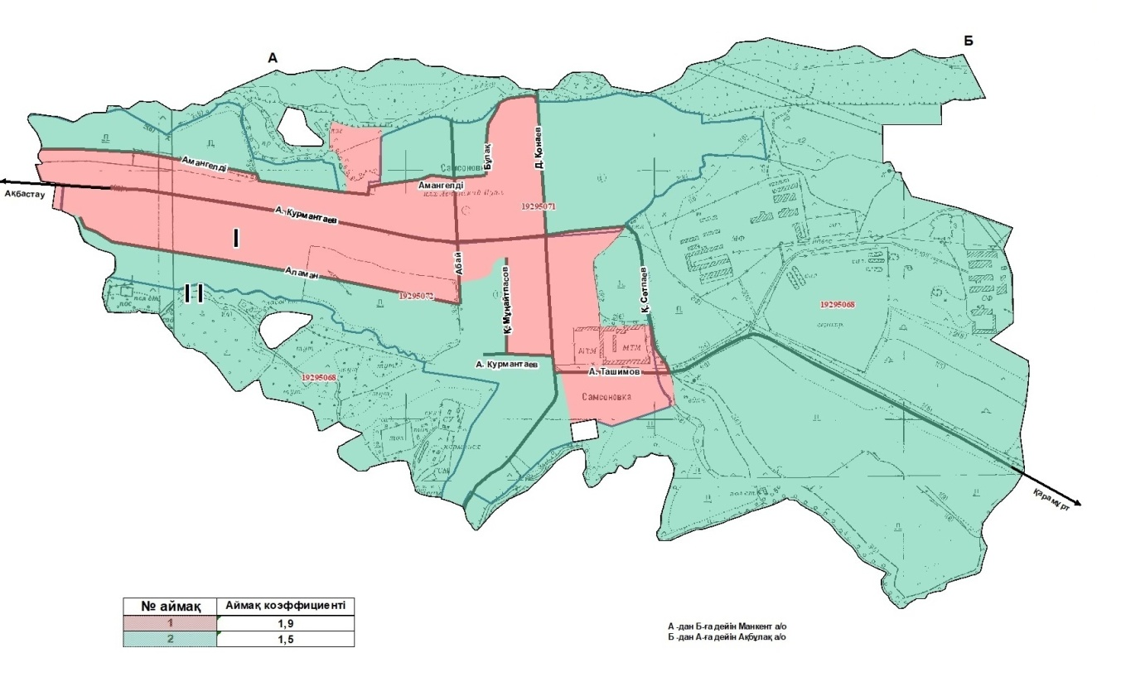

Ақсукент ауылдық округі Ақсу ауылының жерін аймақтарға бөлу жобасы (схемасы)

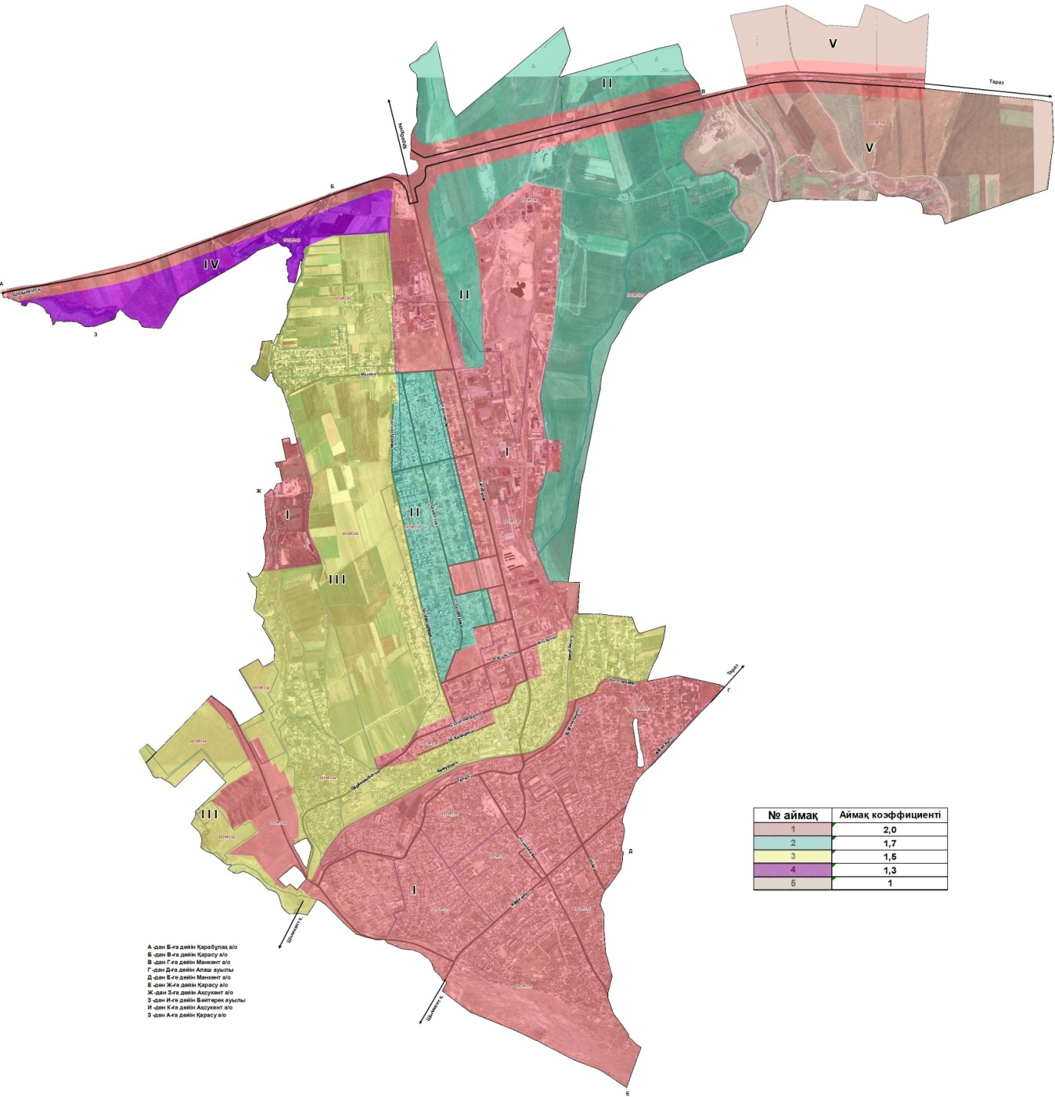

Ақсукент ауылдық округі Алаш ауылының жерін аймақтарға бөлу жобасы (схемасы)

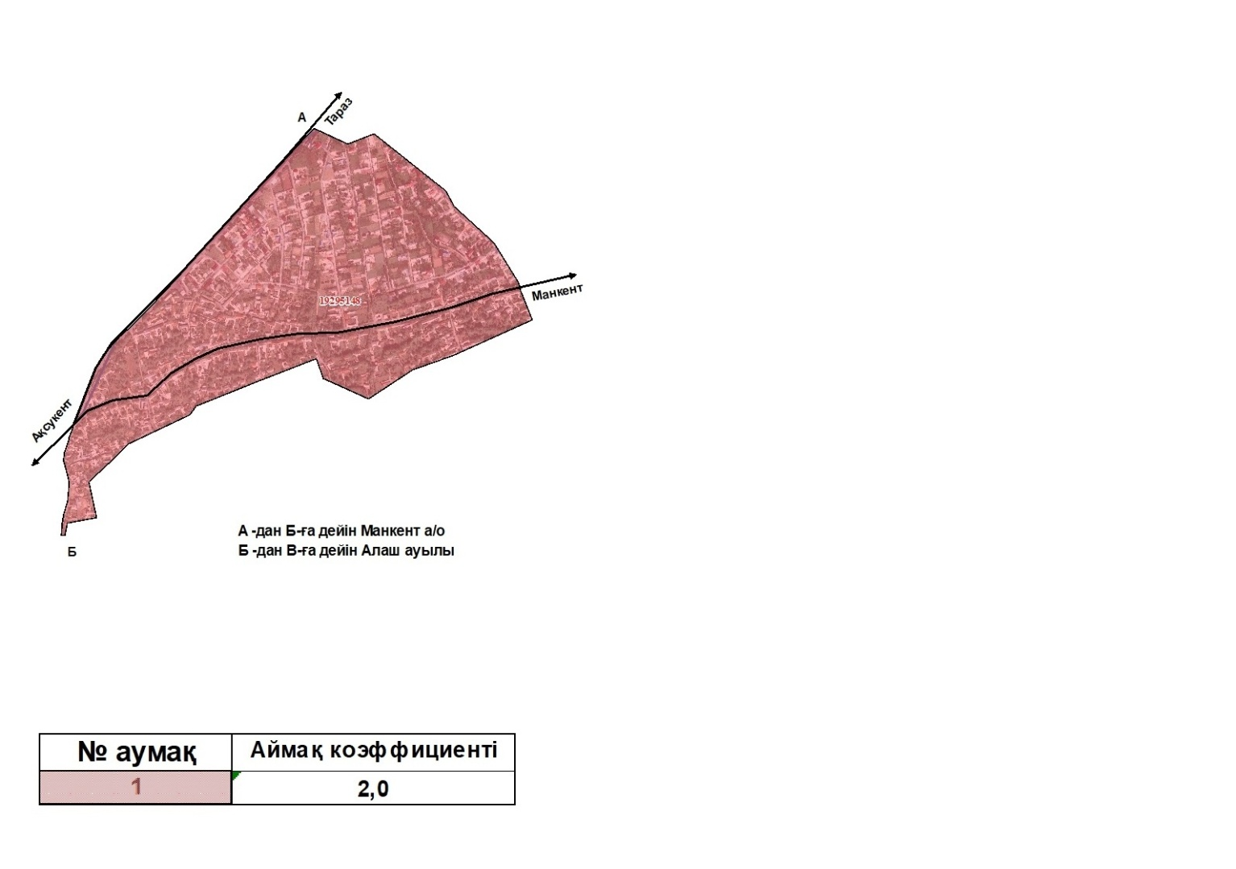

Ақсукент ауылдық округі Бәйтерек ауылының жерін аймақтарға бөлу жобасы (схемасы)

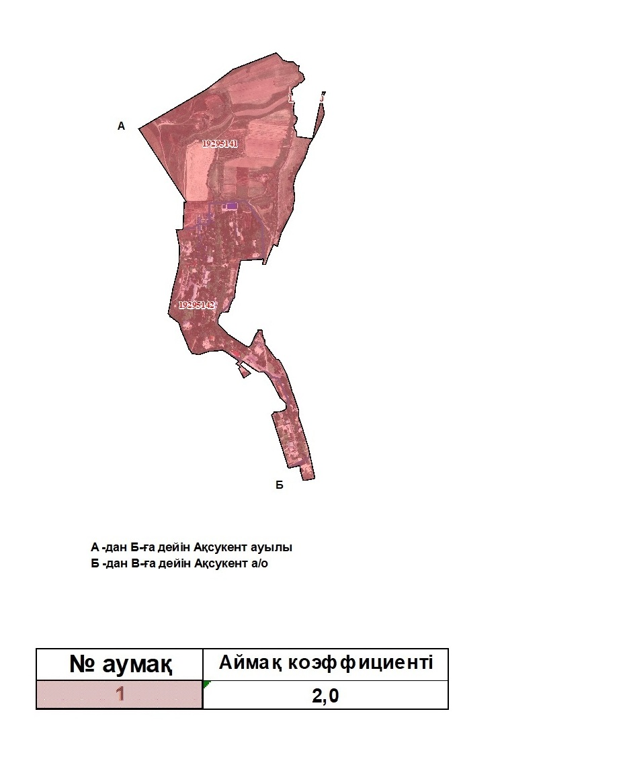

Арыс ауылдық округі Нұржанқорған ауылының жерін аймақтарға бөлу жобасы (схемасы)

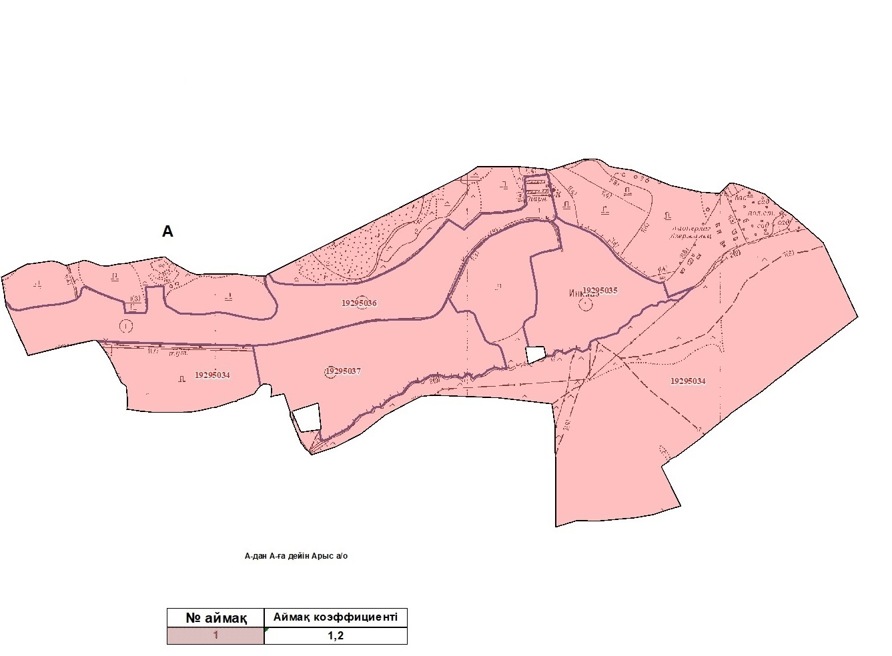

Арыс ауылдық округі Қожақорған ауылының жерін аймақтарға бөлу жобасы (схемасы)

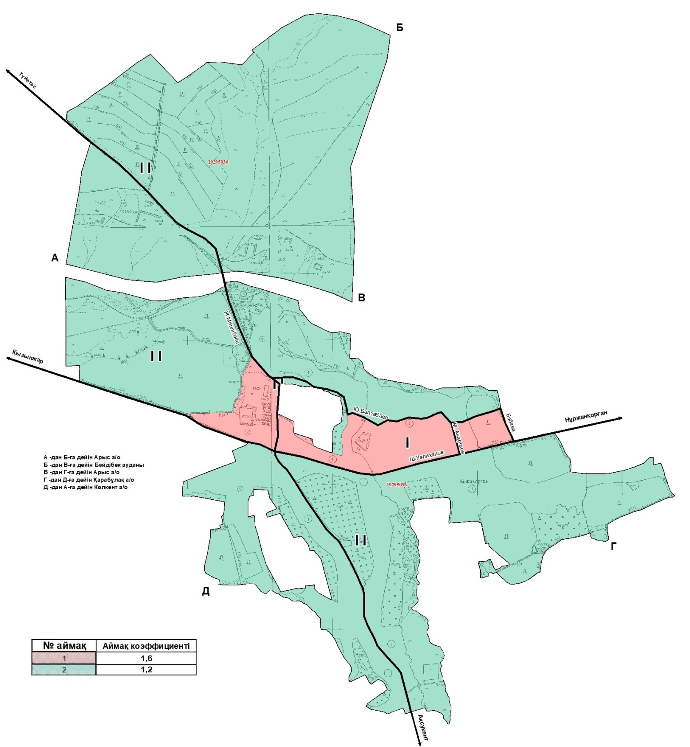

Жібек жолы ауылдық округі Жібек жолы ауылының жерін аймықтарға бөлу жобасы (схемасы)

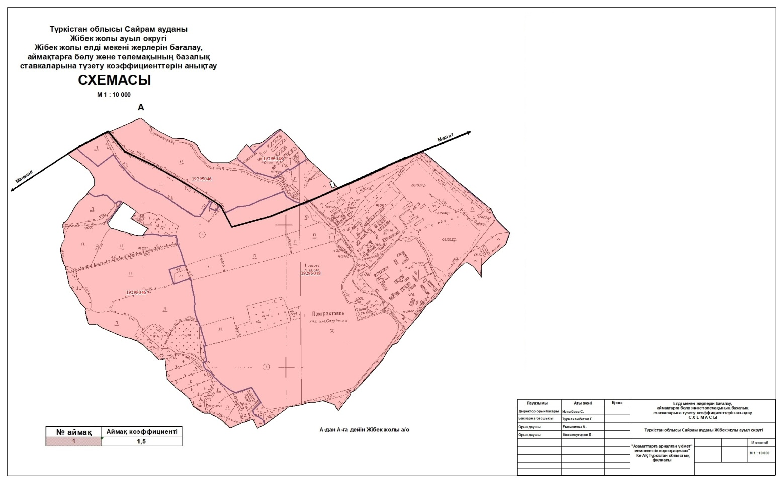

Жібек жолы ауылдық округі Машат ауылының жерін аймақтарға бөлу жобасы (схемасы)

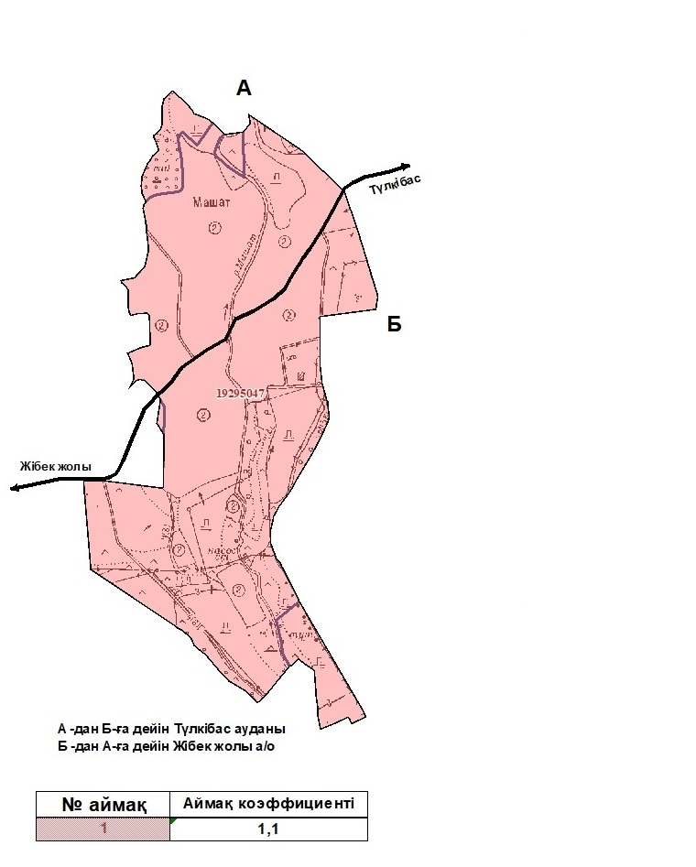

Жібек жолы ауылдық округі Сиқым ауылының жерін аймақтарға бөлу жобасы (схемасы)

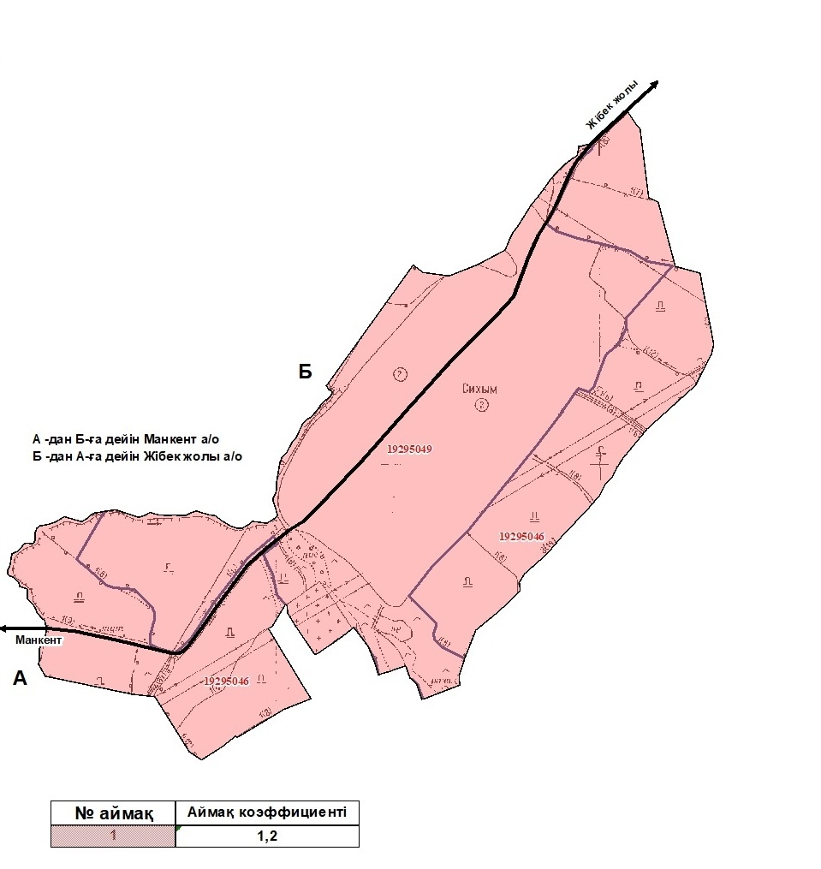

Манкент ауылдық округі Манкент ауылының жерін аймықтарға бөлу жобасы (схемасы)

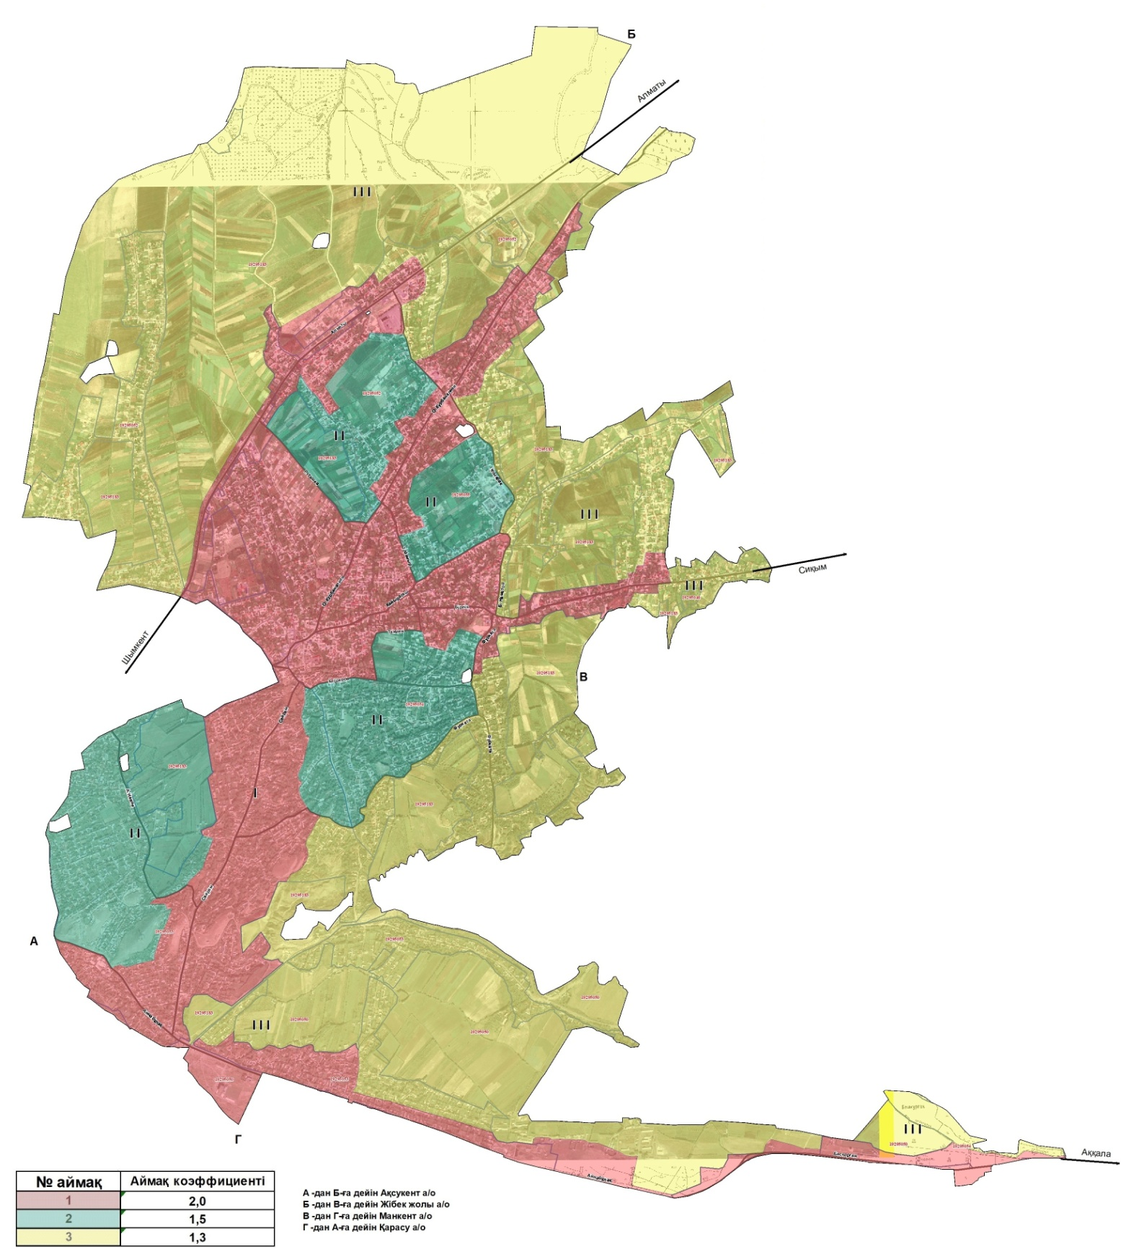

Манкент ауылдық округі Аққала ауылының жерін аймықтарға бөлу жобасы (схемасы)

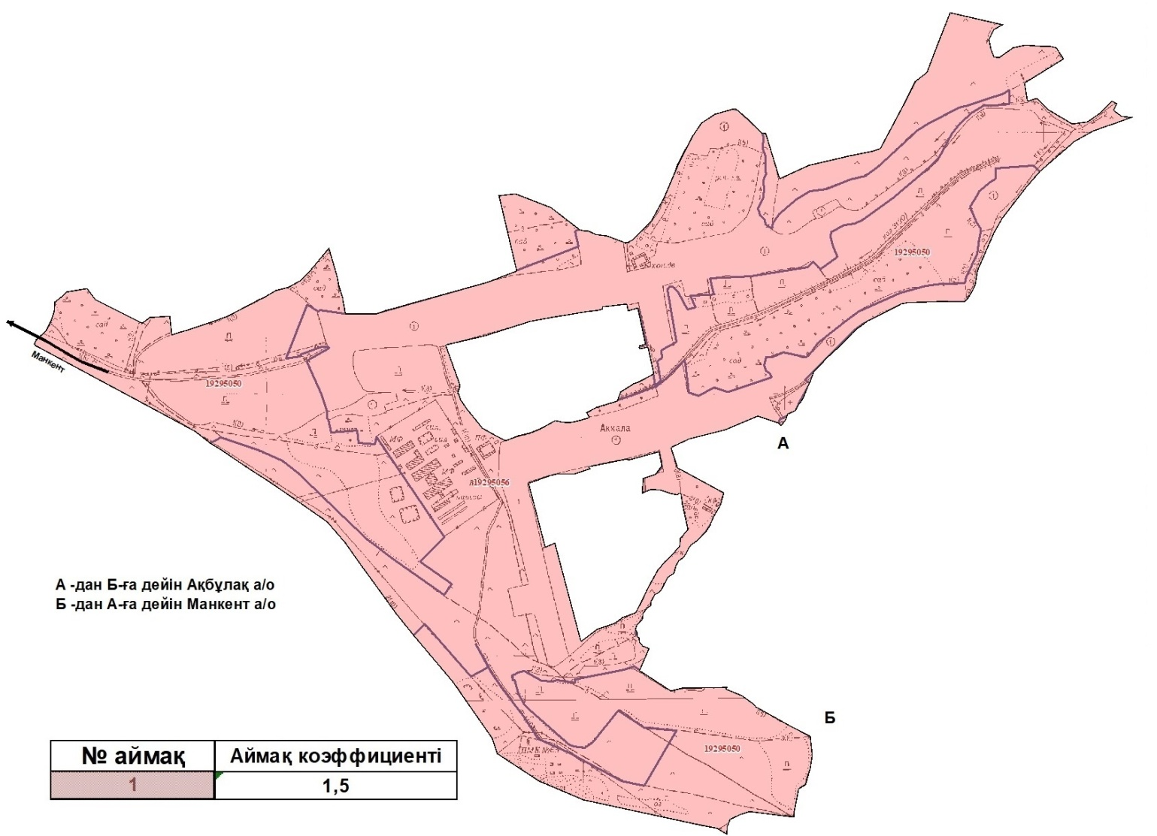

Көлкент ауылдық округі Көлкент ауылының жерін аймықтарға бөлу жобасы (схемасы)

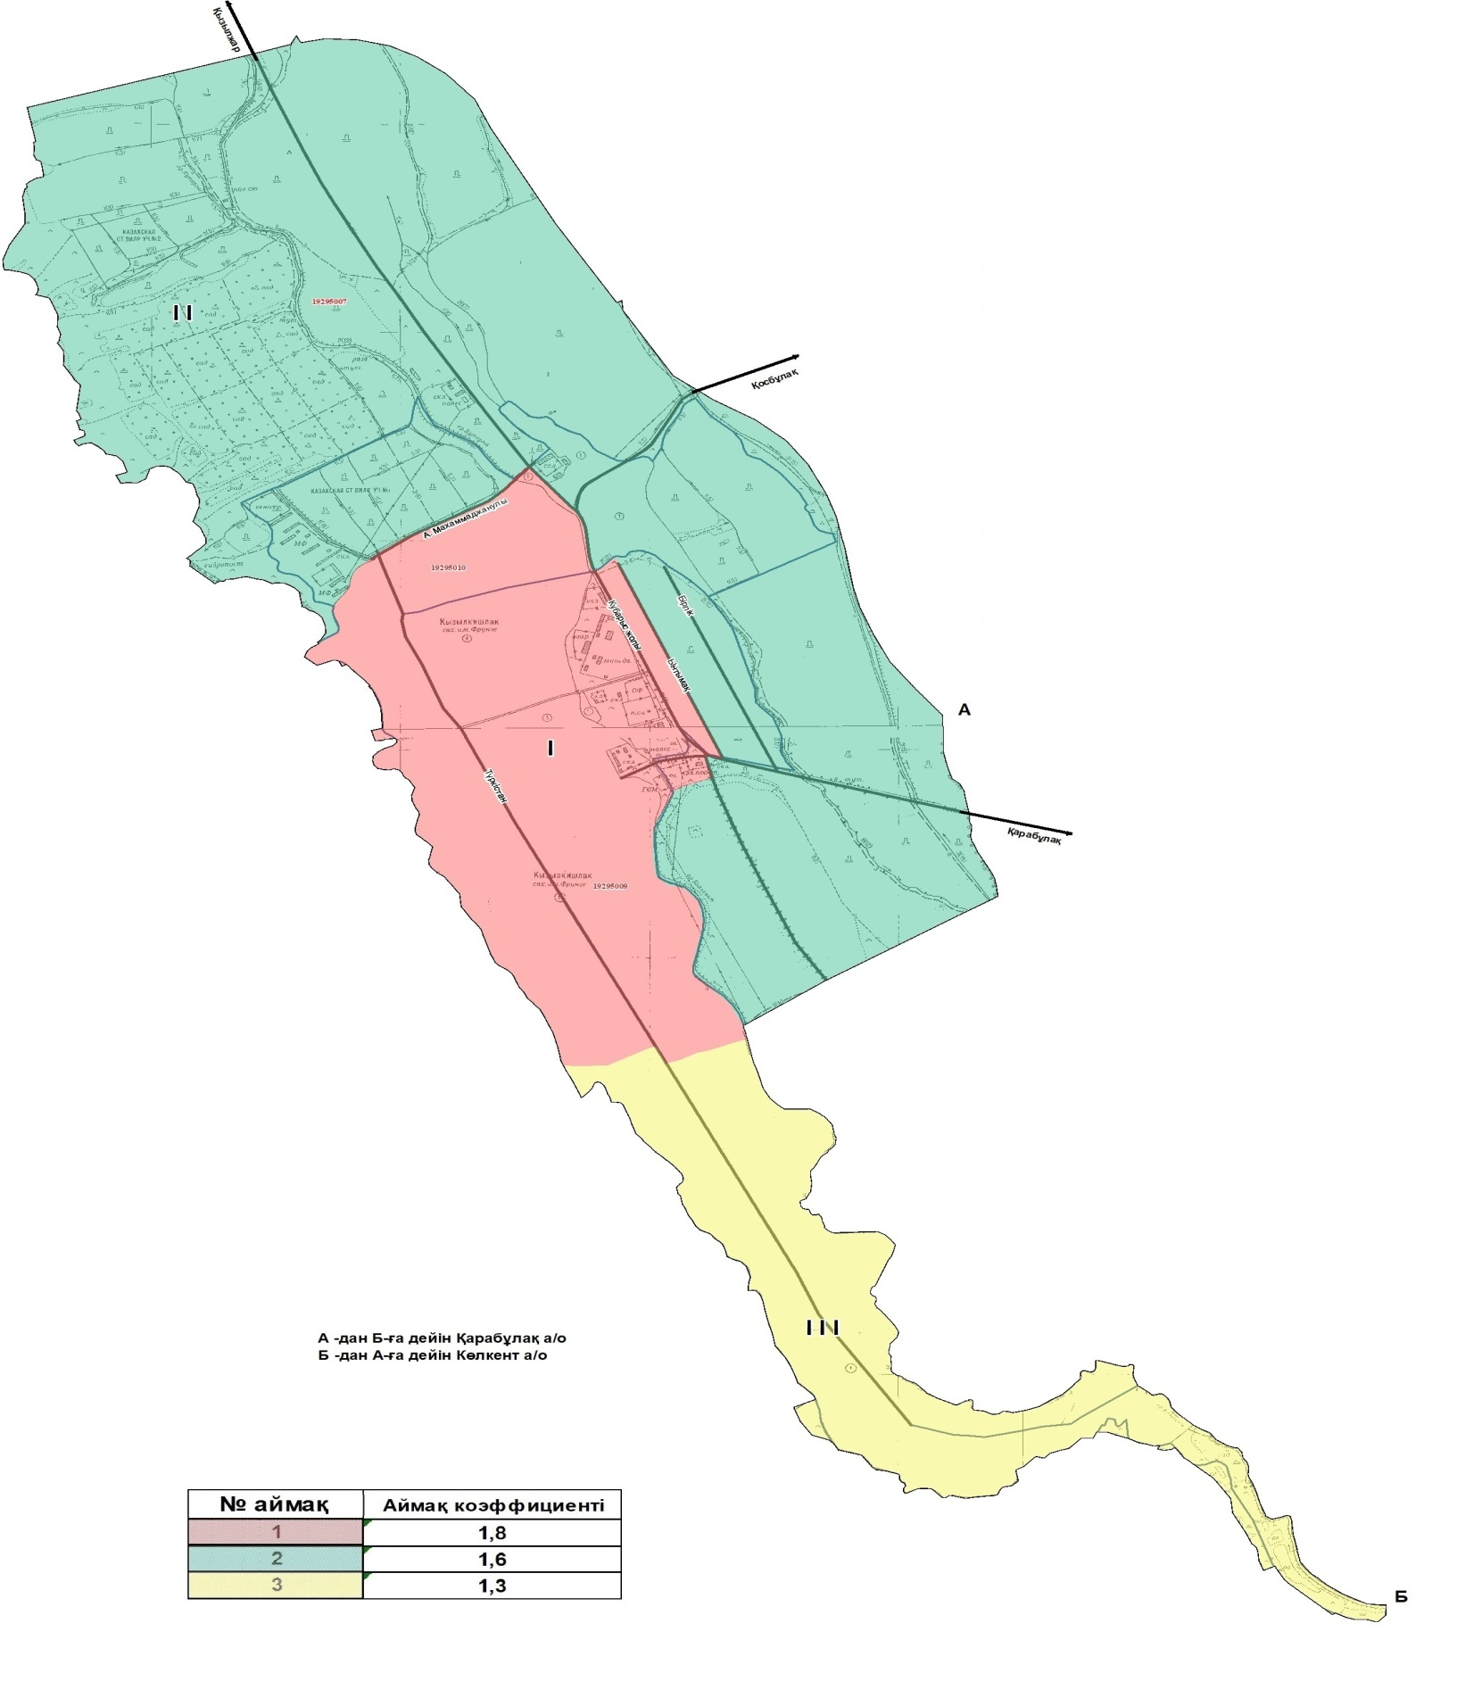

Көлкент ауылдық округі Ақсуабад ауылының жерін аймықтарға бөлу жобасы (схемасы)

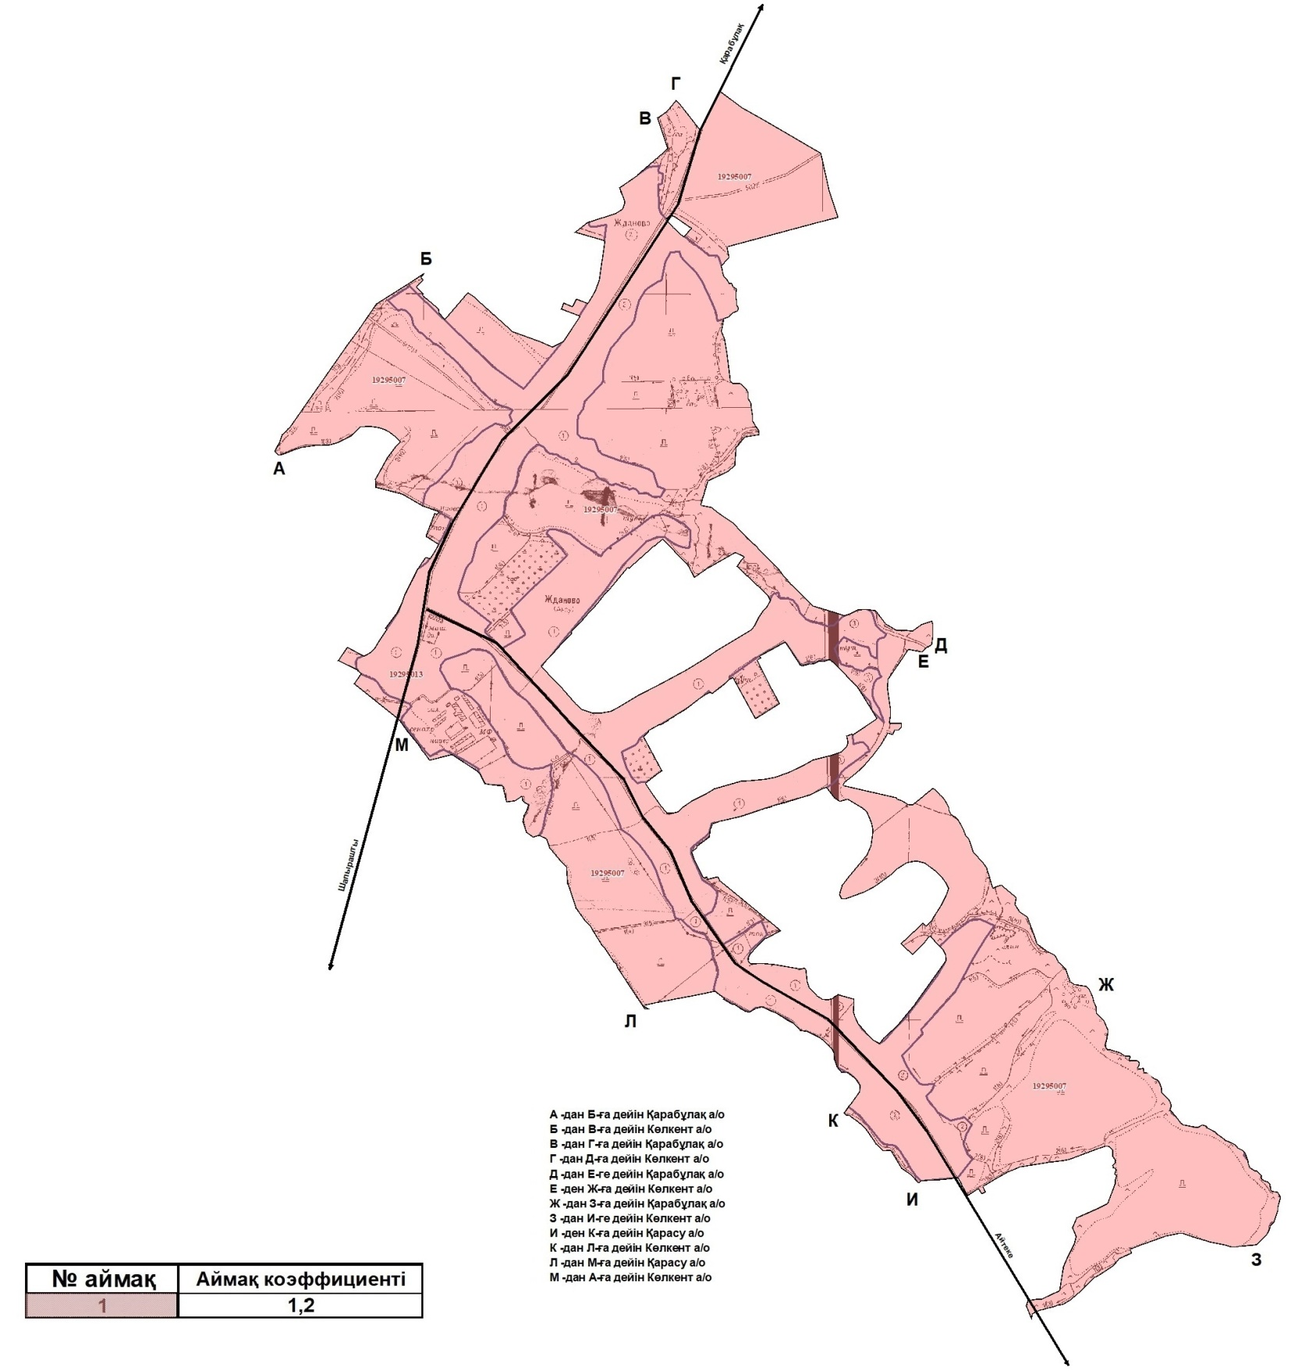

Көлкент ауылдық округі М.Оразалиев ауылының жерін аймықтарға бөлу жобасы (схемасы)

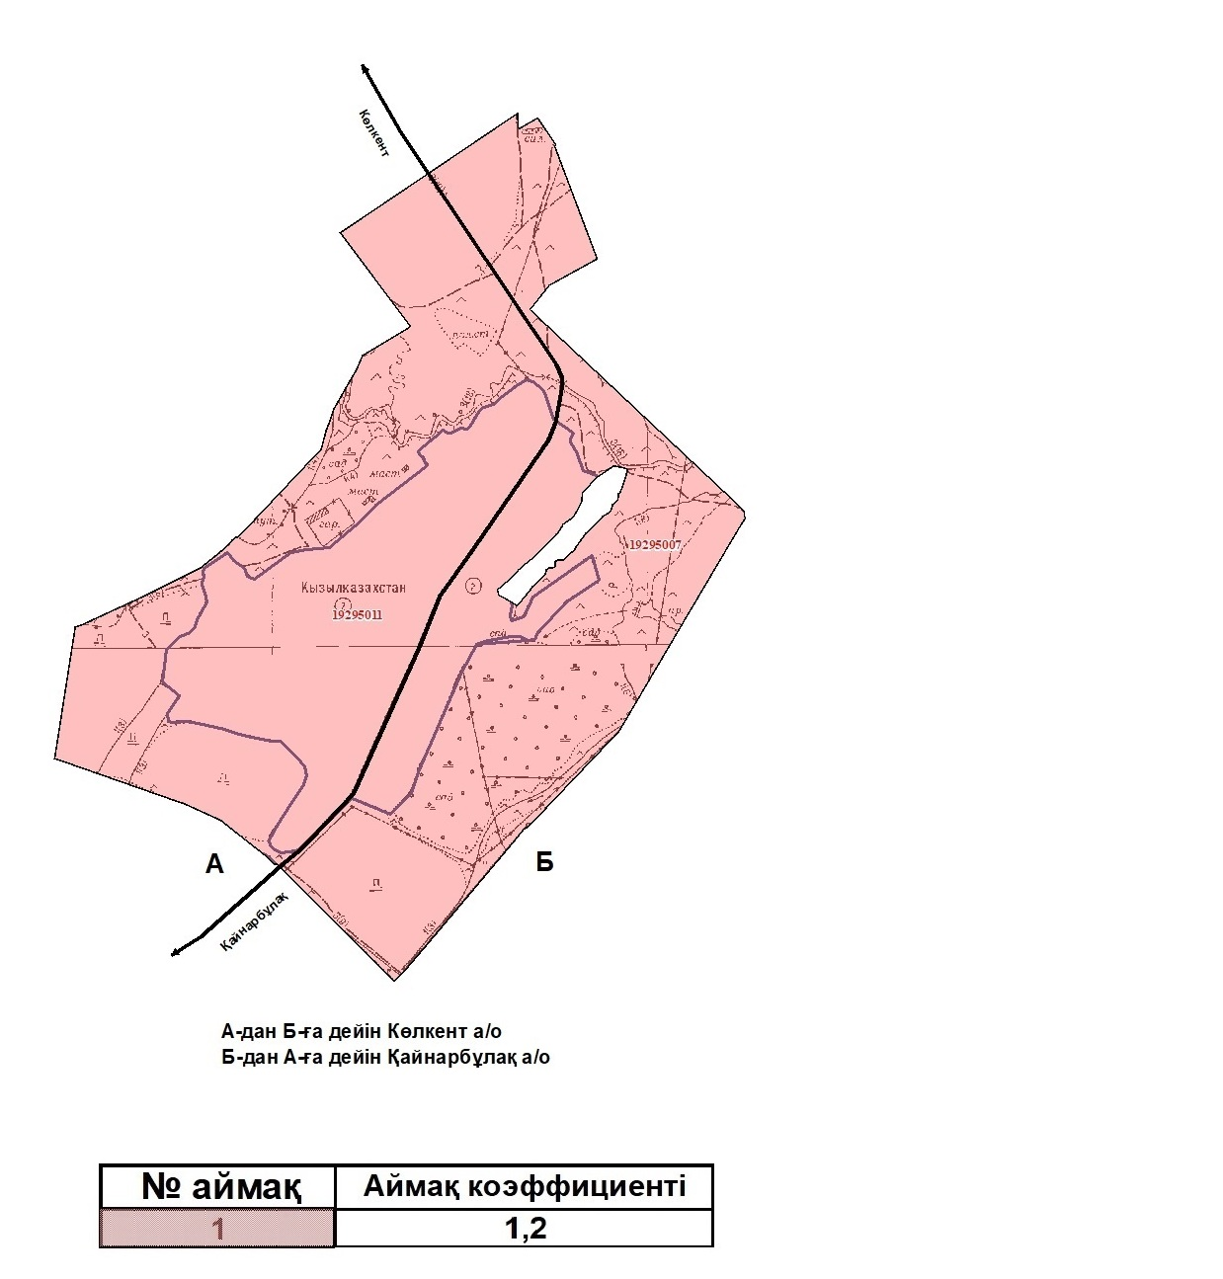

Көлкент ауылдық округі Ханқорған ауылының жерін аймықтарға бөлу жобасы (схемасы)

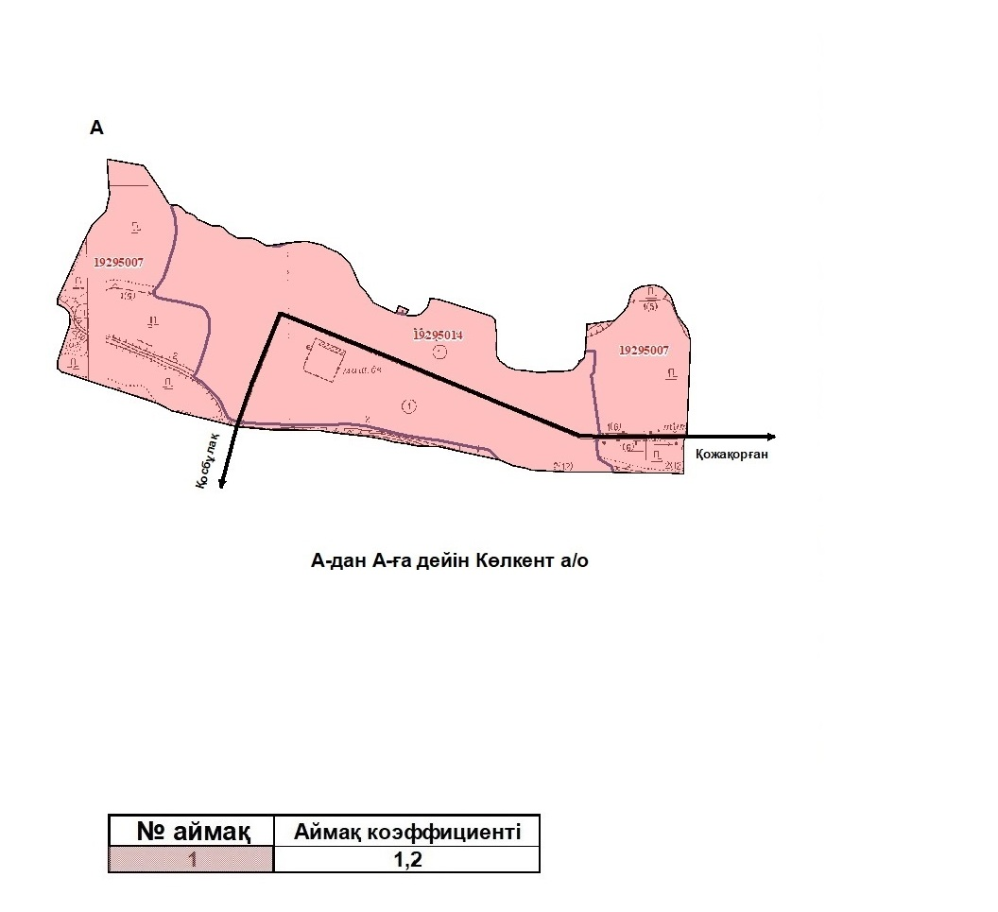

Көлкент ауылдық округі Шапырашты ауылының жерін аймықтарға бөлу жобасы (схемасы)

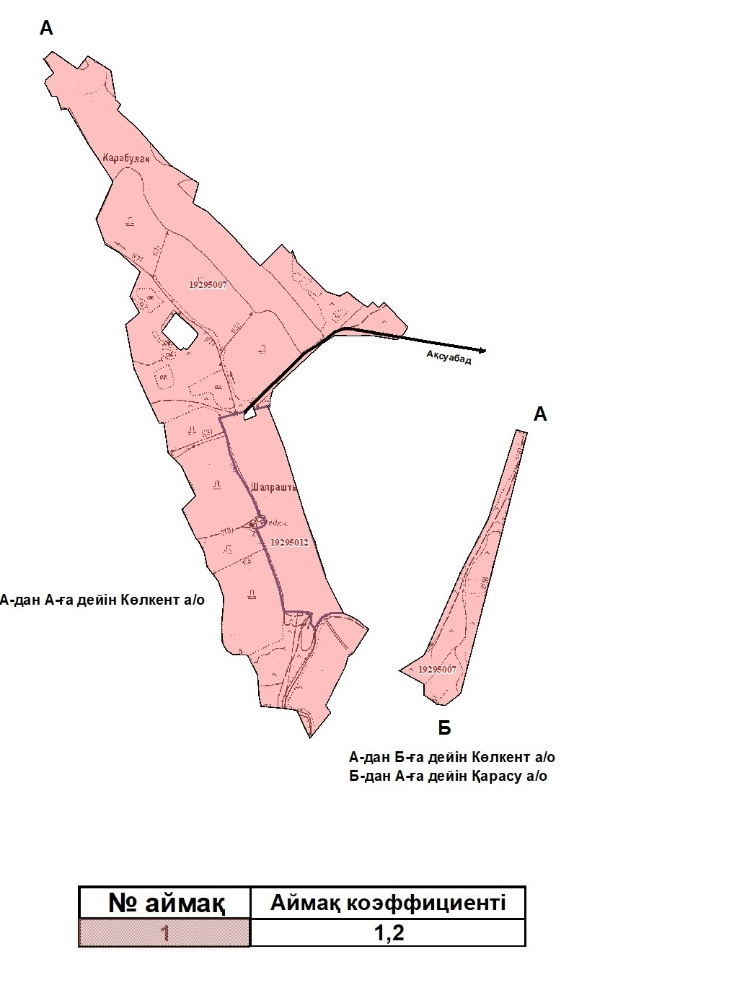

Көлкент ауылдық округі Жаңатұрмыс ауылының жерін аймықтарға бөлу жобасы (схемасы)

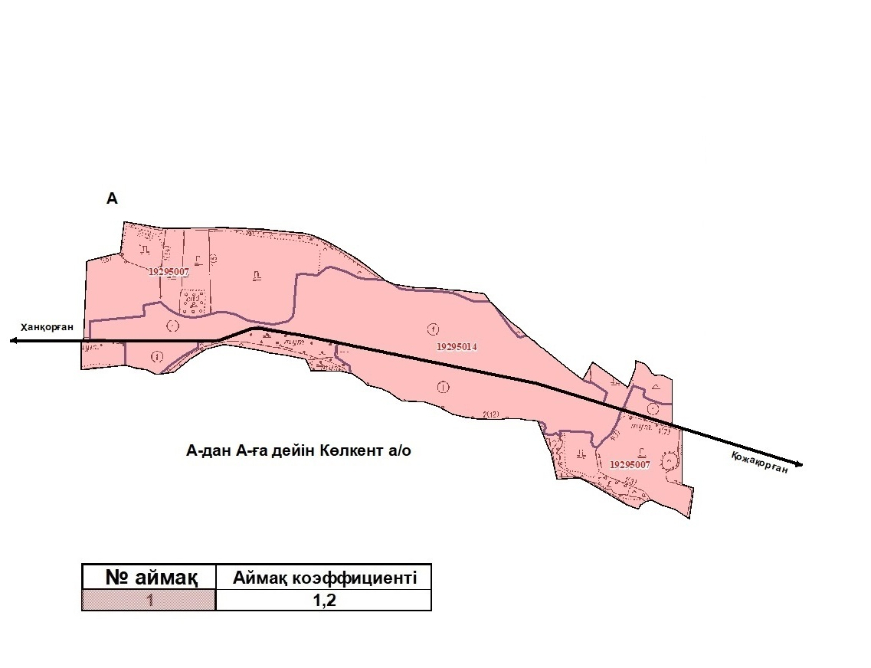

Көлкент ауылдық округі Қосбұлақ ауылының жерін аймықтарға бөлу жобасы (схемасы)

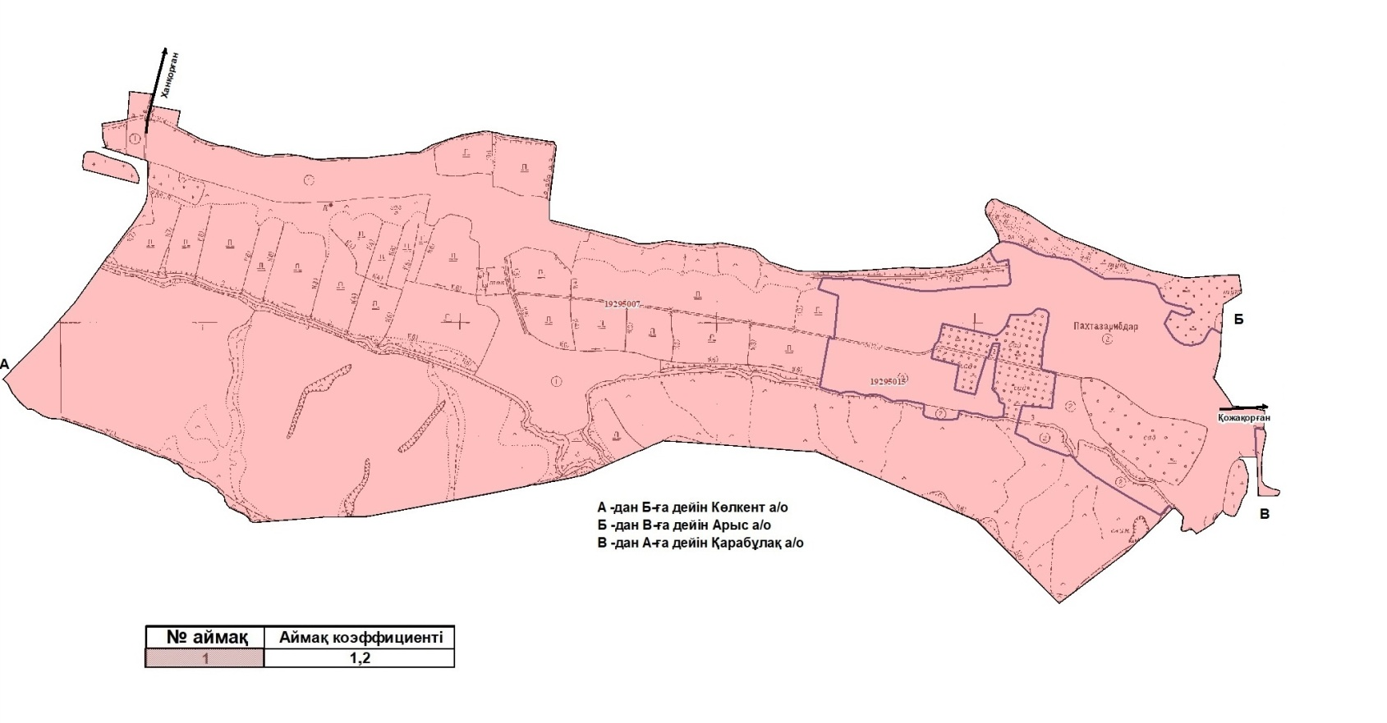

Көлкент ауылдық округі Теспе ауылының жерін аймықтарға бөлу жобасы (схемасы)

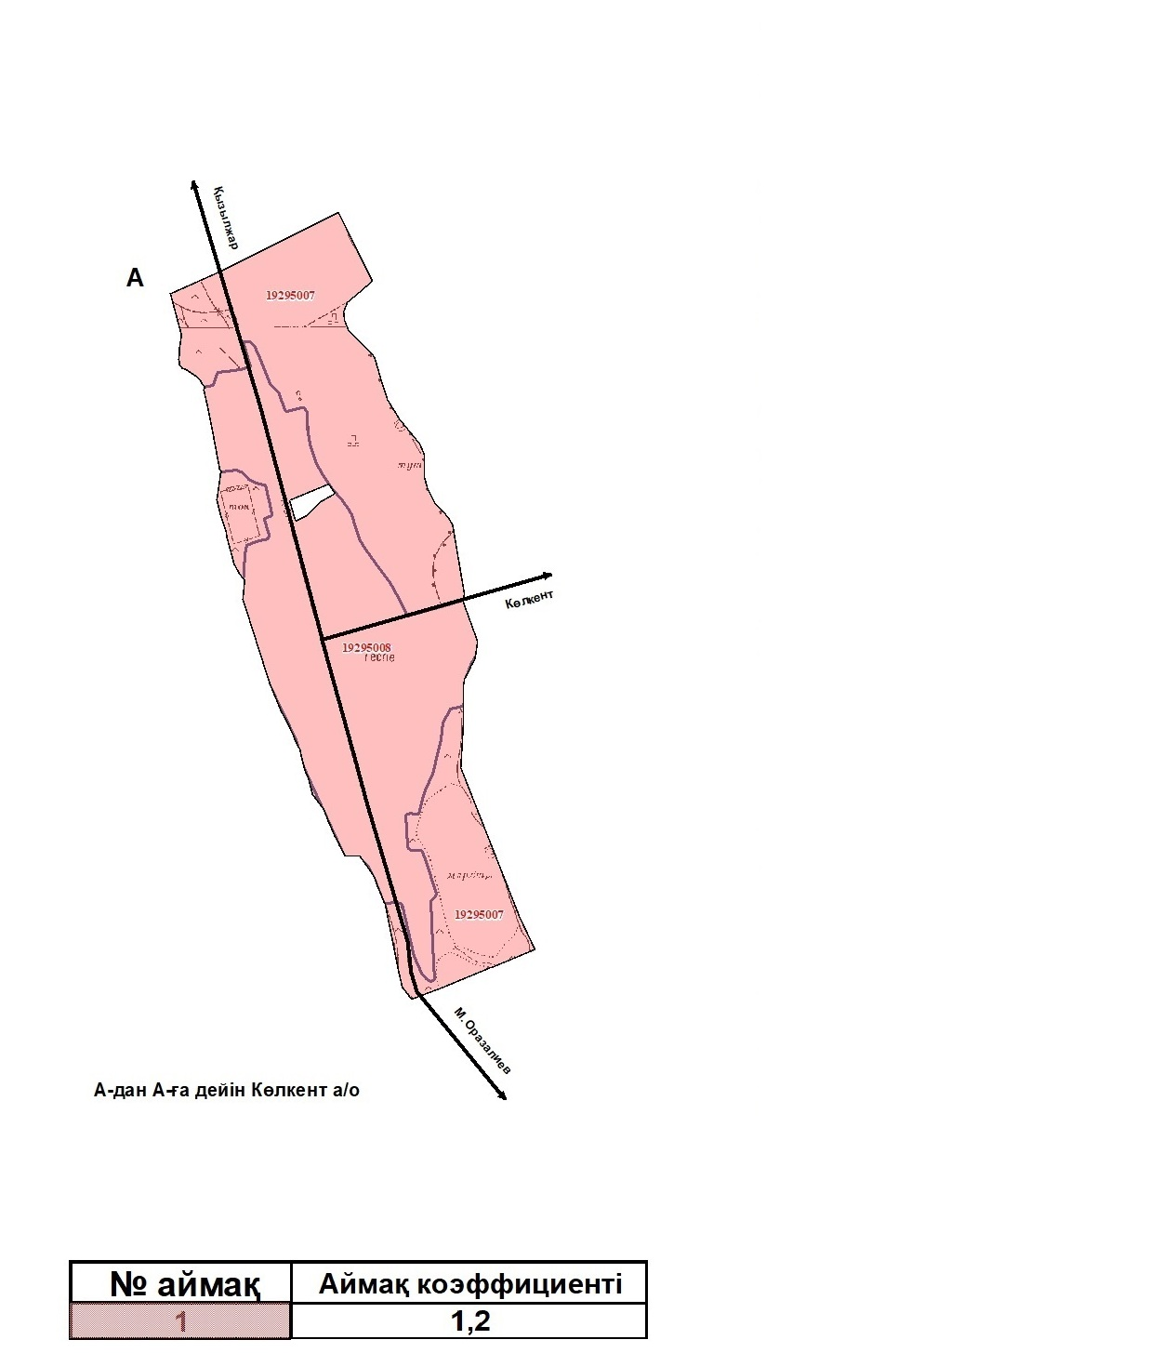

Құтарыс ауылдық округі Құтарыс ауылының жерін аймықтарға бөлу жобасы (схемасы)

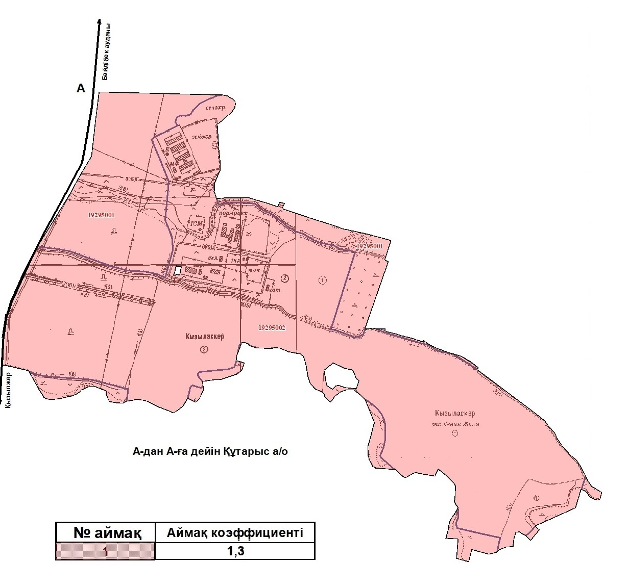

Құтарыс ауылдық округі Қызылжар ауылының жерін аймықтарға бөлу жобасы (схемасы)

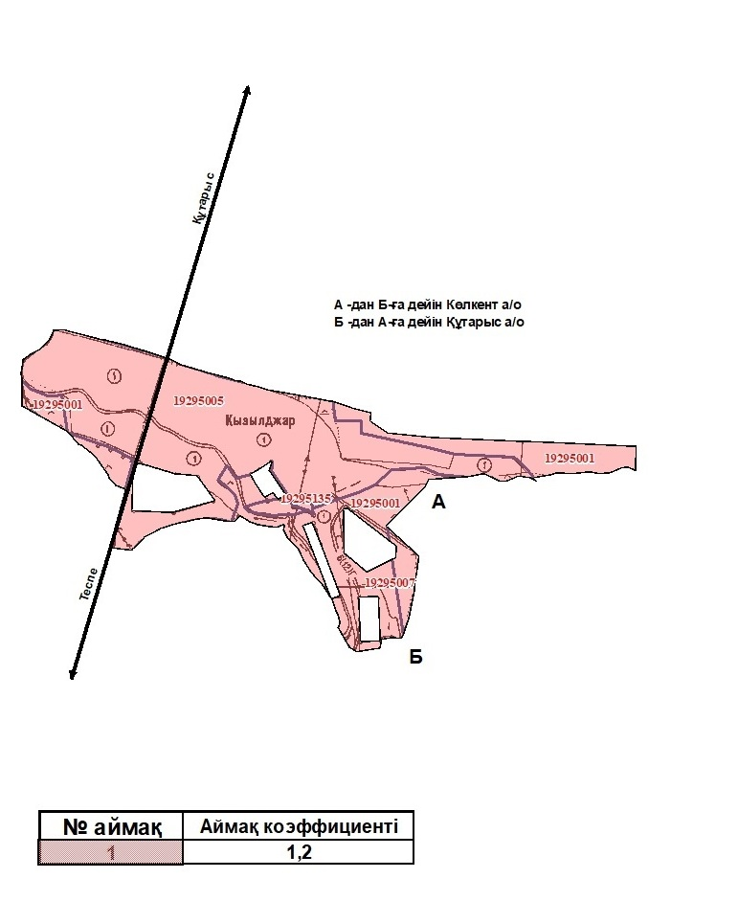

Құтарыс ауылдық округі Ақарыс ауылының жерін аймықтарға бөлу жобасы (схемасы)

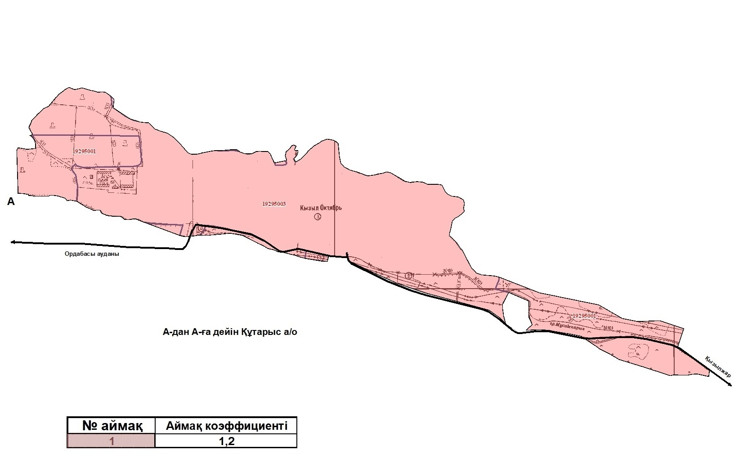

Құтарыс ауылдық округі Оймауыт ауылының жерін аймықтарға бөлу жобасы (схемасы)

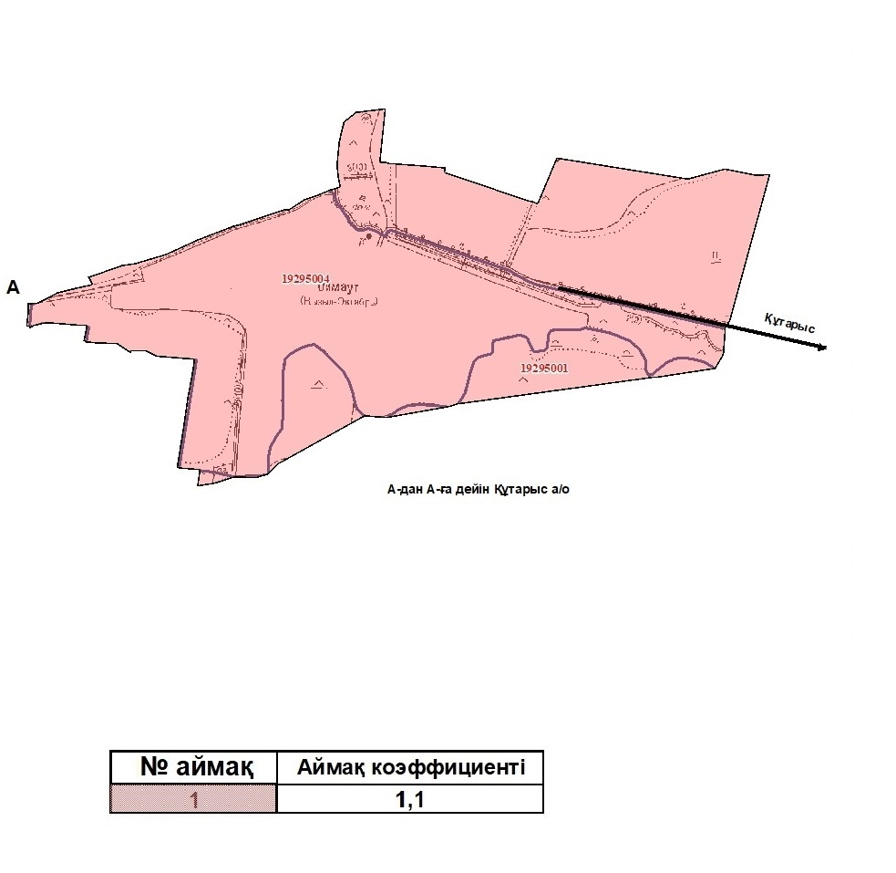

Қарабұлақ ауылдық округі Қарабұлақ ауылының жерін аймықтарға бөлу жобасы (схемасы)

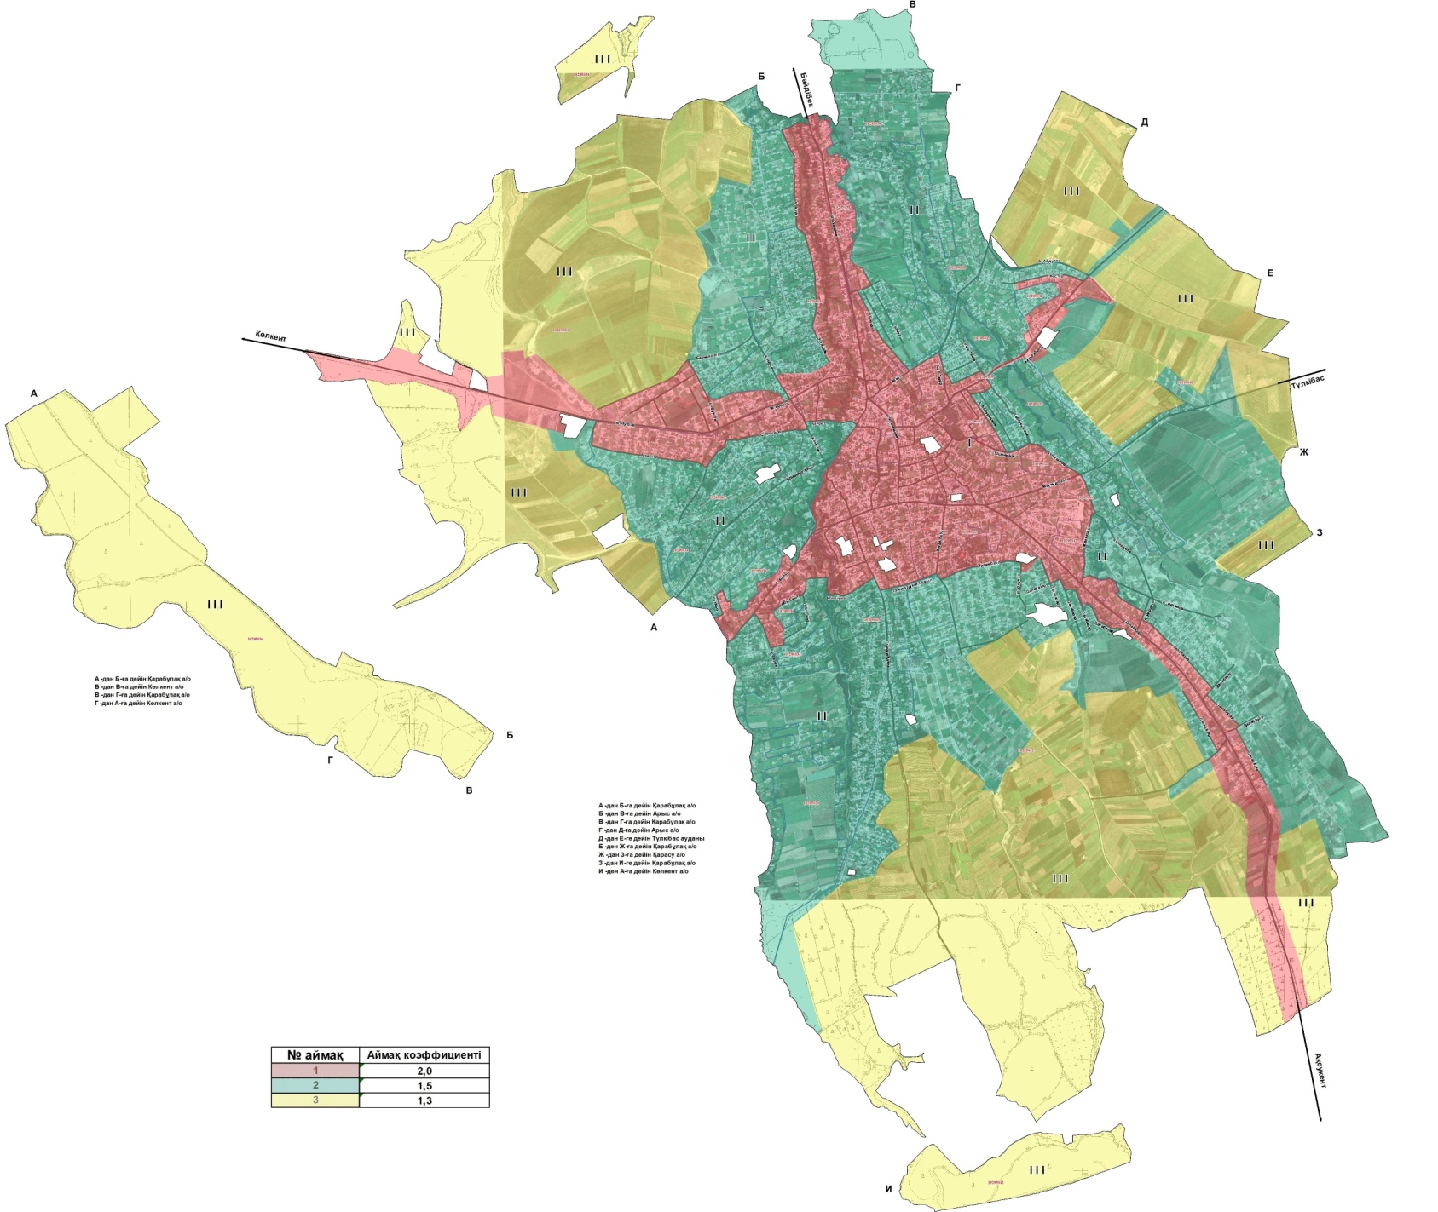

Қарамұрт ауылдық округі Қарамұрт ауылының жерін аймықтарға бөлу жобасы (схемасы)

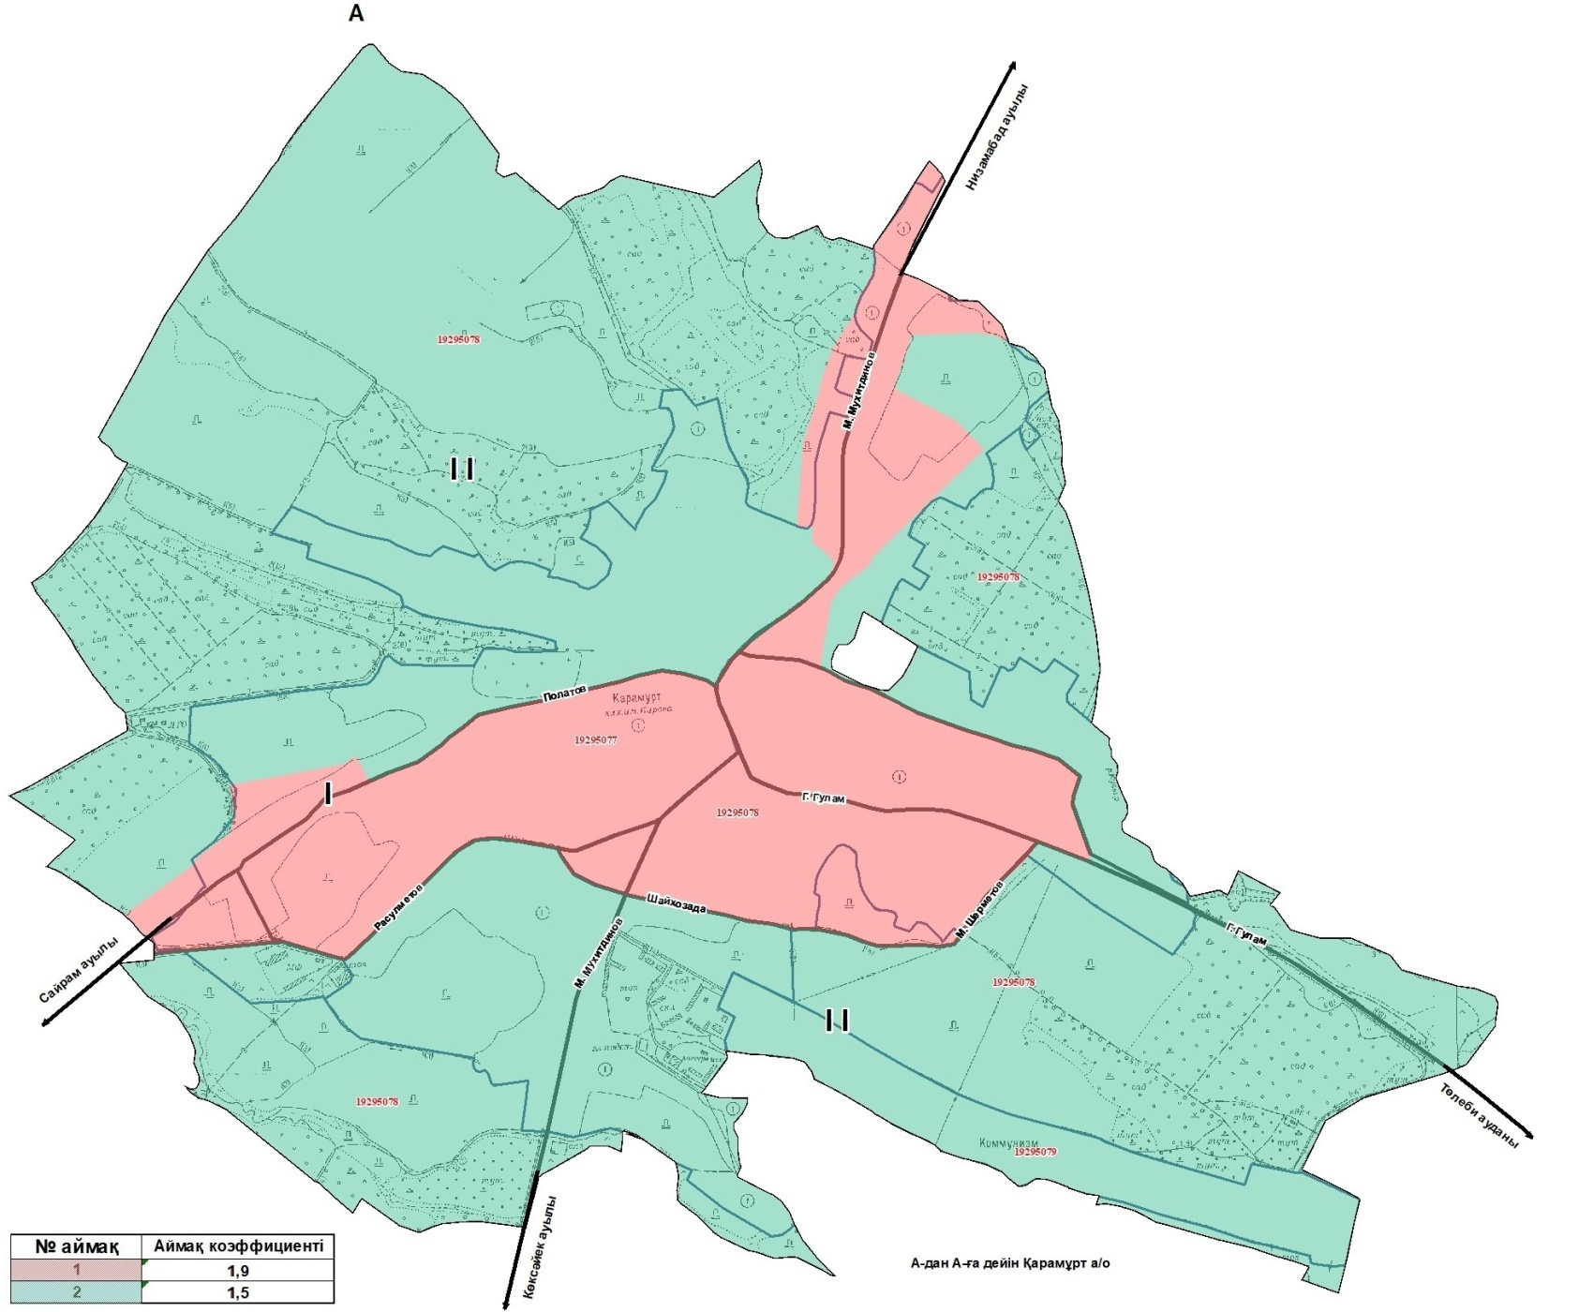

Қарамұрт ауылдық округі Низамабад ауылының жерін аймықтарға бөлу жобасы (схемасы)

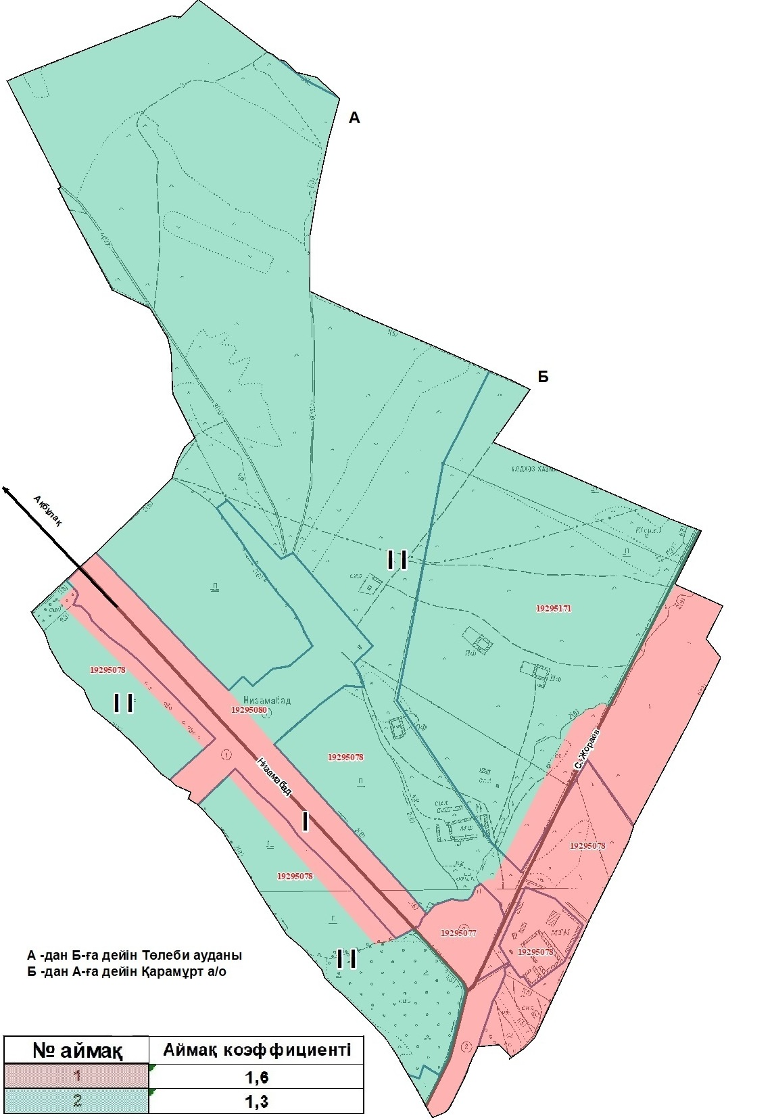

Қайнарбұлақ ауылдық округі Қасымбек Датқа ауылының жерін аймықтарға бөлу жобасы (схемасы)

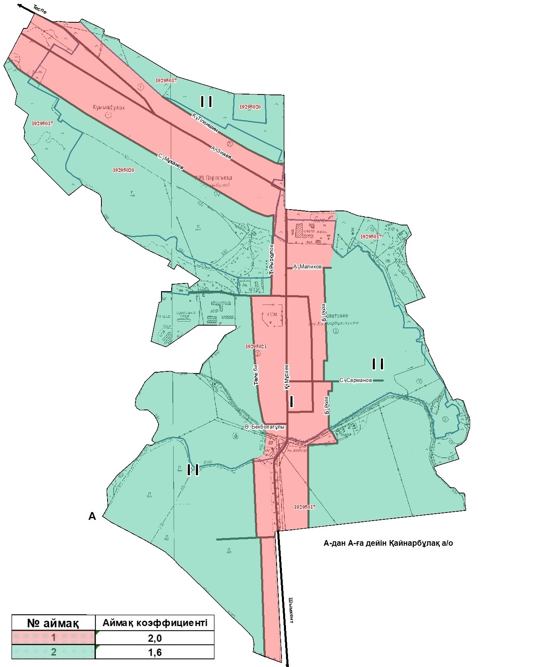

Қайнарбұлақ ауылдық округі Таскешу ауылының жерін аймықтарға бөлу жобасы (схемасы)

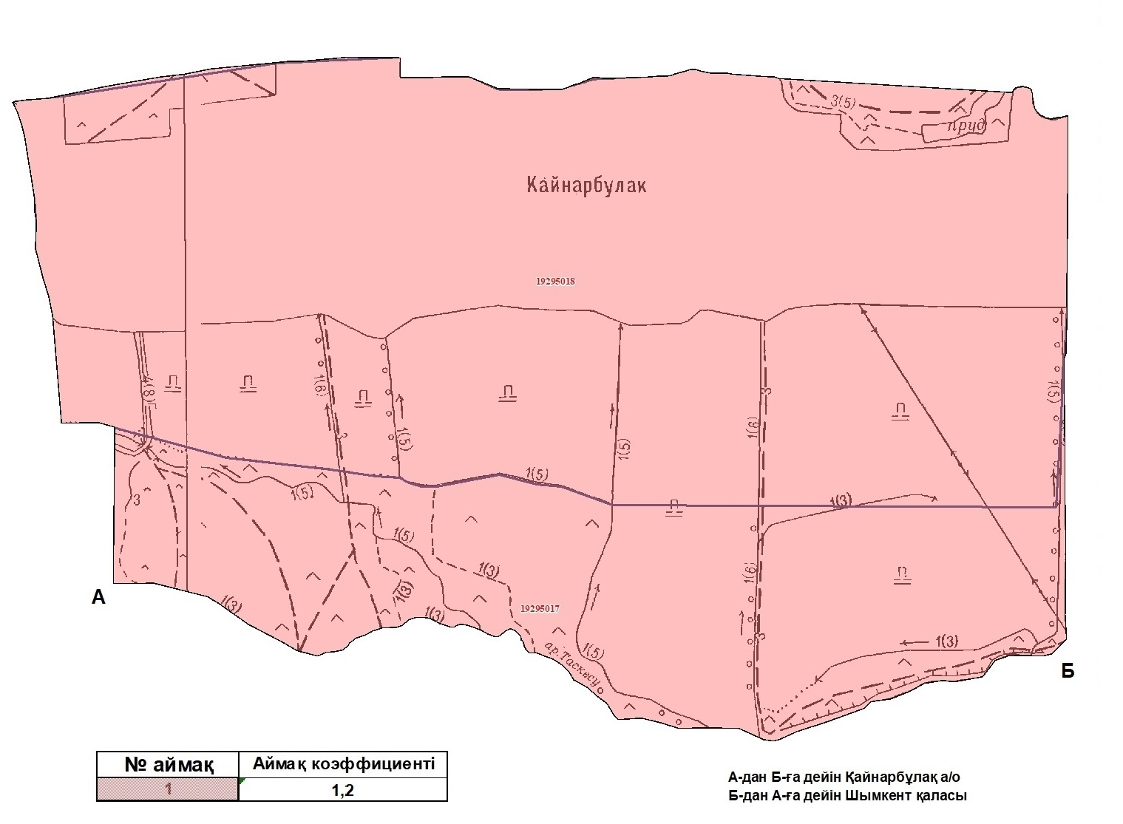

Қайнарбұлақ ауылдық округі Әсіларық ауылының жерін аймықтарға бөлу жобасы (схемасы)

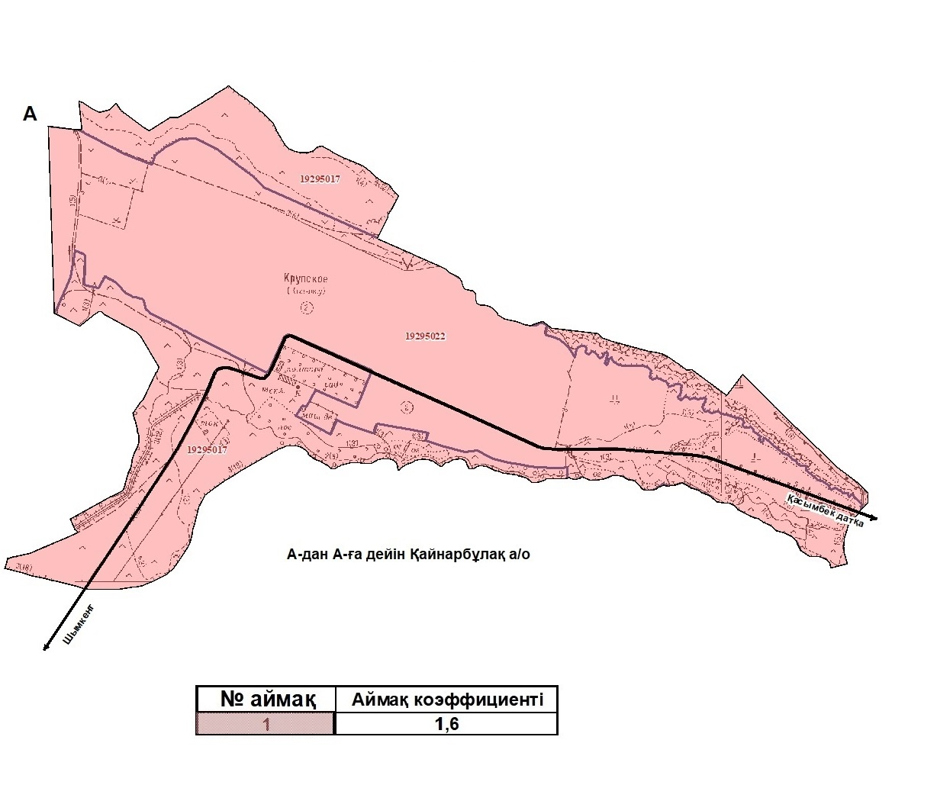

Қайнарбұлақ ауылдық округі Сарыарық ауылының жерін аймықтарға бөлу жобасы (схемасы)

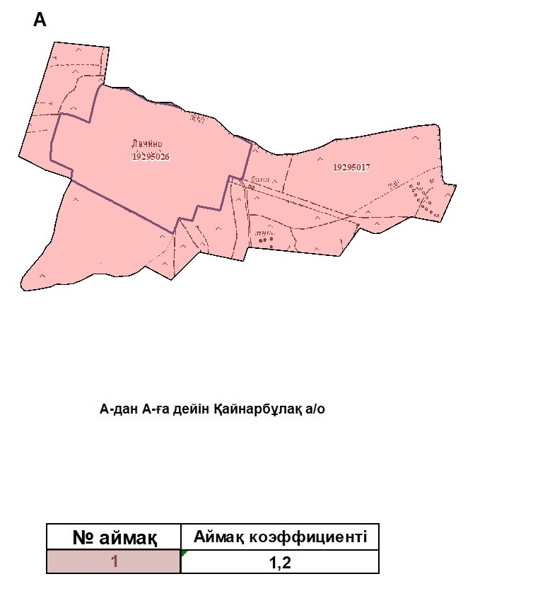

Қайнарбұлақ ауылдық округі Құрлық ауылының жерін аймықтарға бөлу жобасы (схемасы)

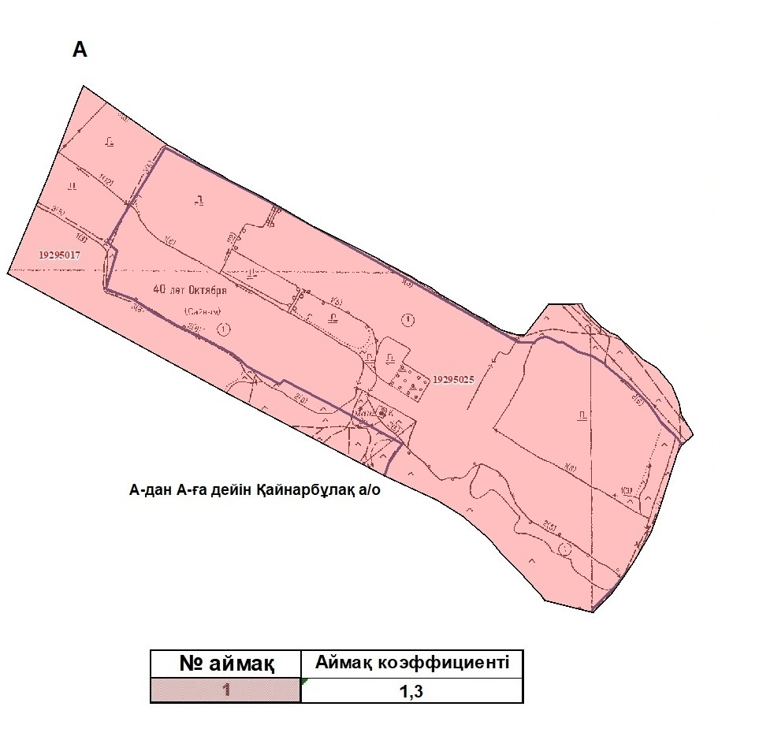

Қайнарбұлақ ауылдық округі Ошақты ауылының жерін аймықтарға бөлу жобасы (схемасы)

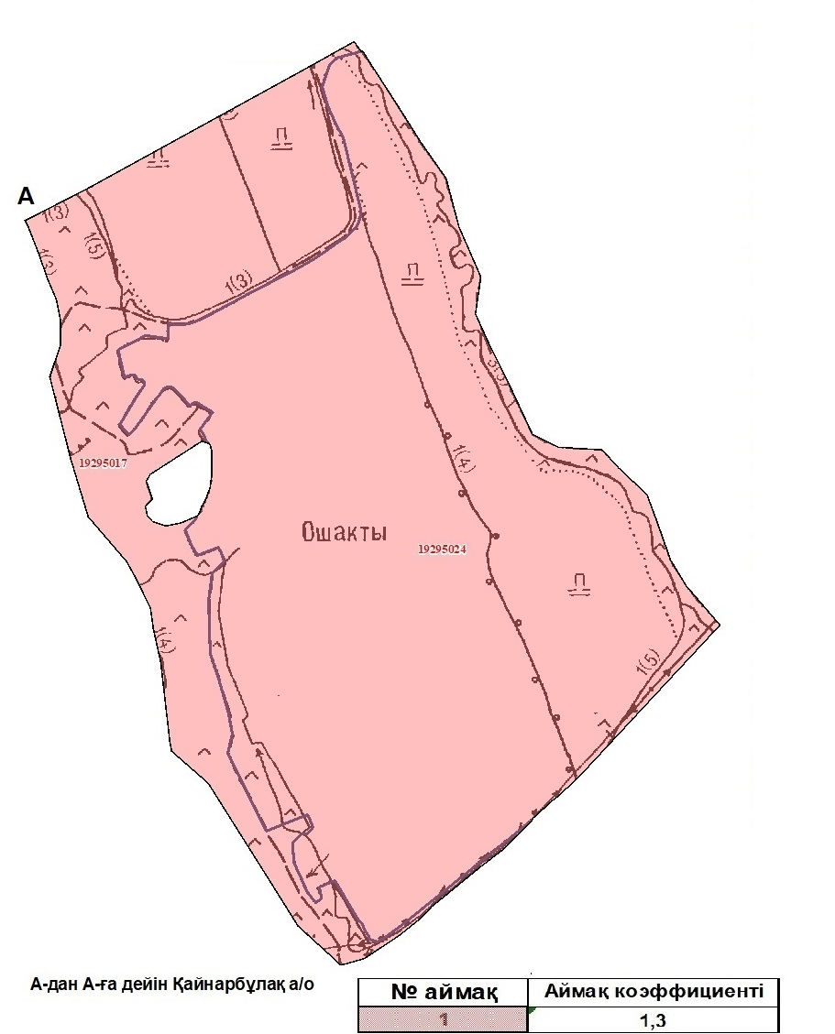

Қайнарбұлақ ауылдық округі Тоған ауылының жерін аймықтарға бөлу жобасы (схемасы)

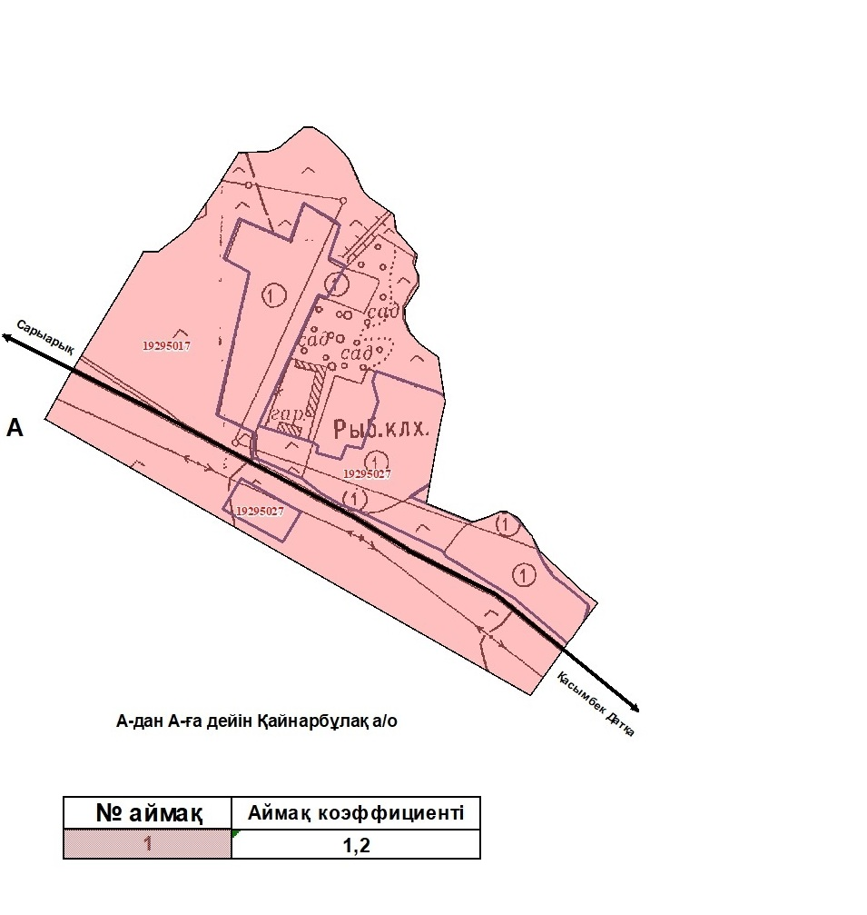

Қайнарбұлақ ауылдық округі Шіркін ауылының жерін аймықтарға бөлу жобасы (схемасы)

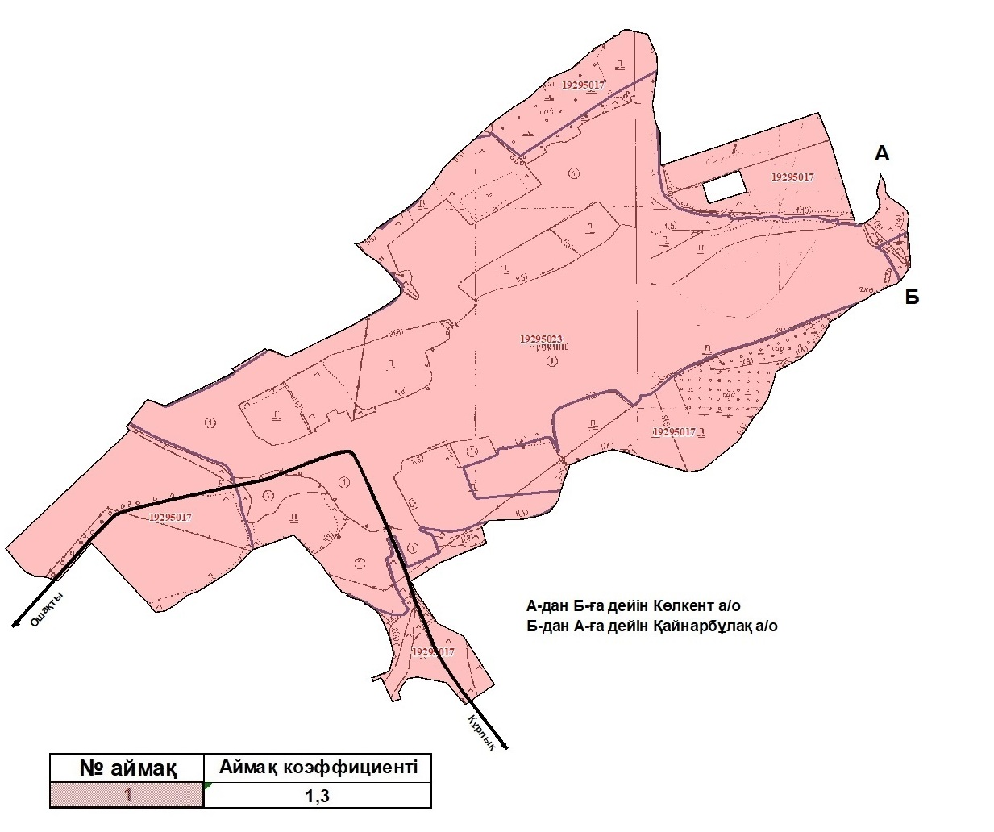

Қарасу ауылдық округі Қарасу ауылының жерін аймықтарға бөлу жобасы (схемасы)

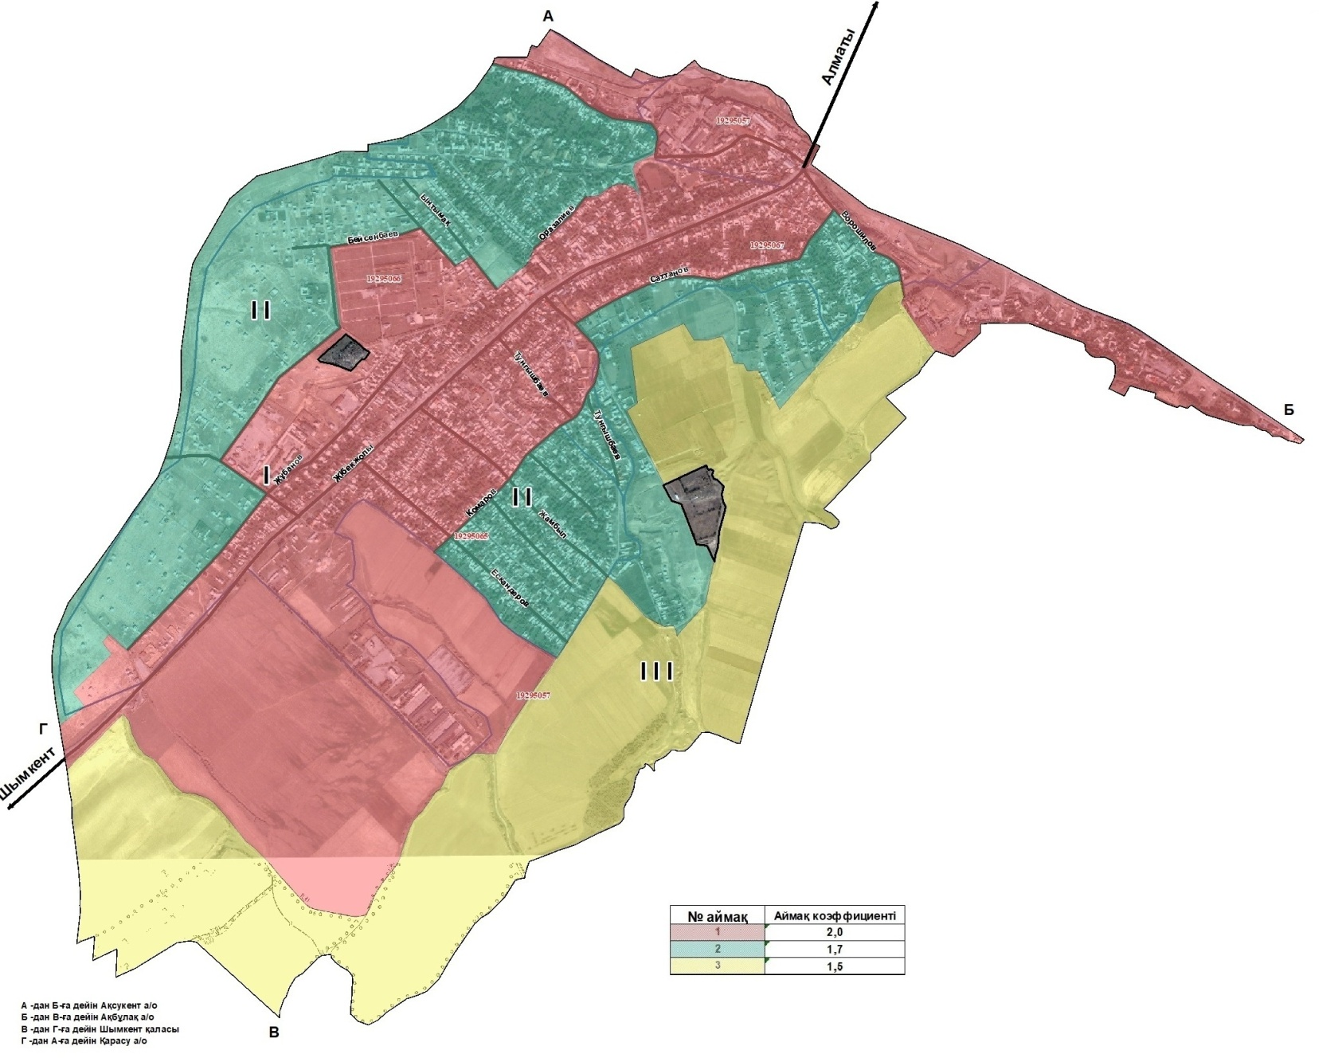

Қарасу ауылдық округі Ақбай ауылының жерін аймықтарға бөлу жобасы (схемасы)

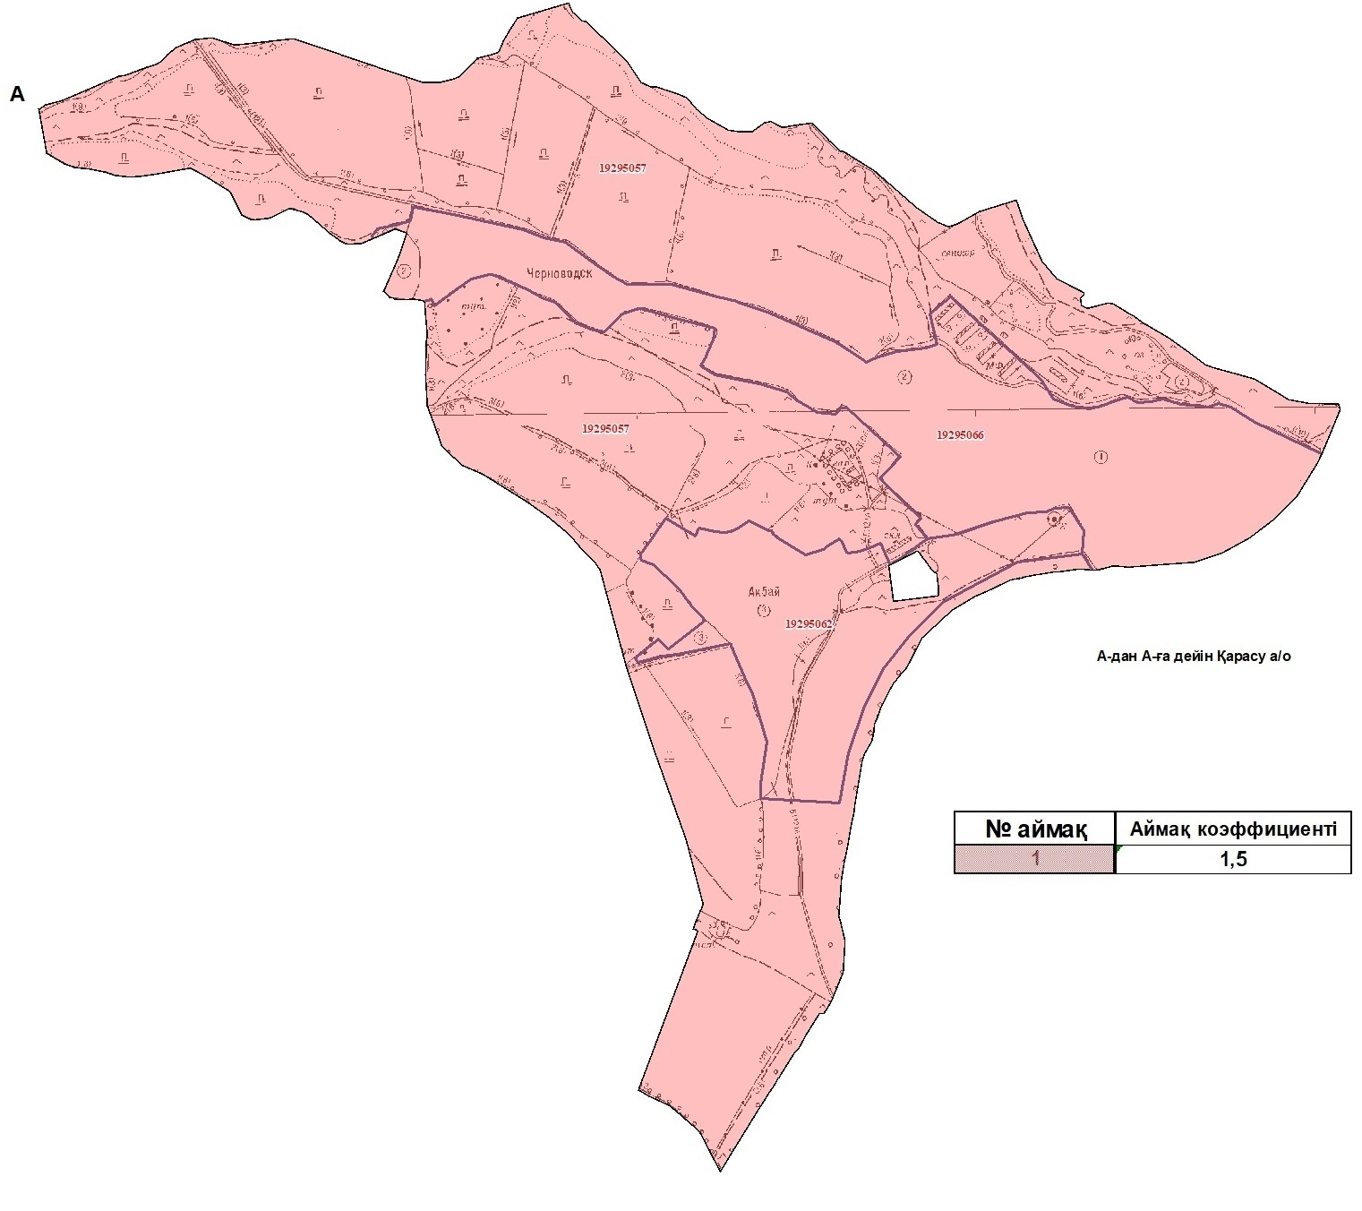

Қарасу ауылдық округі Бескепе ауылының жерін аймықтарға бөлу жобасы (схемасы)

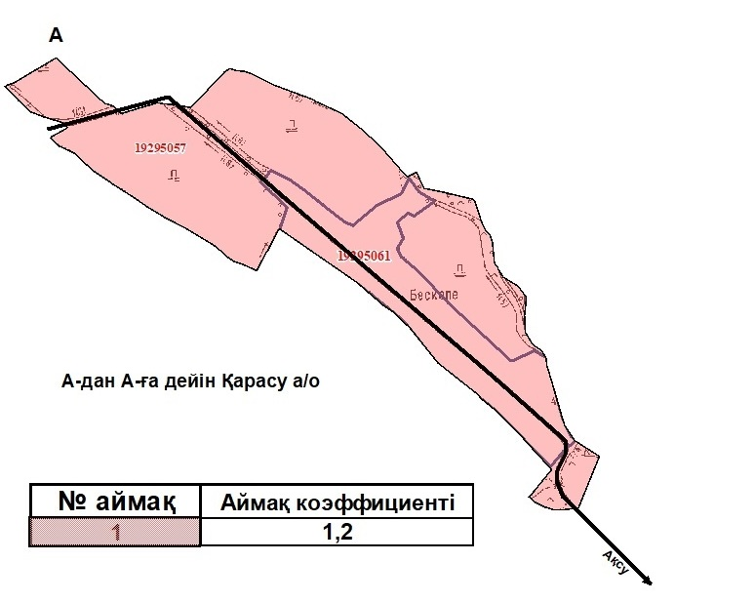

Қарасу ауылдық округі Ақбастау ауылының жерін аймықтарға бөлу жобасы (схемасы)

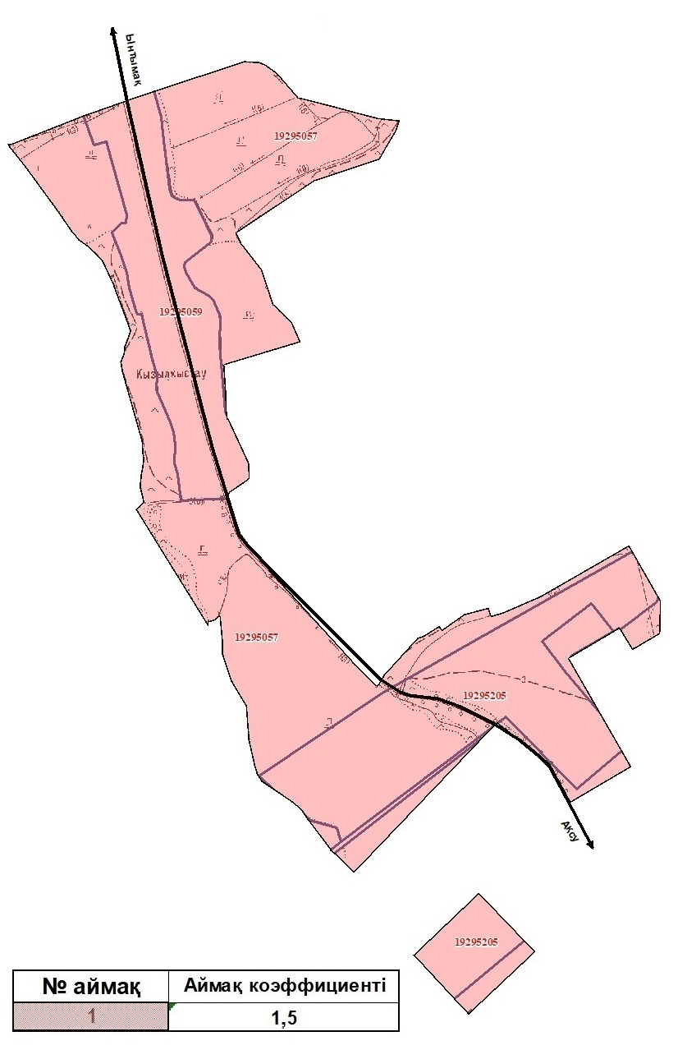

Қарасу ауылдық округі Ынтымақ ауылының жерін аймықтарға бөлу жобасы (схемасы)

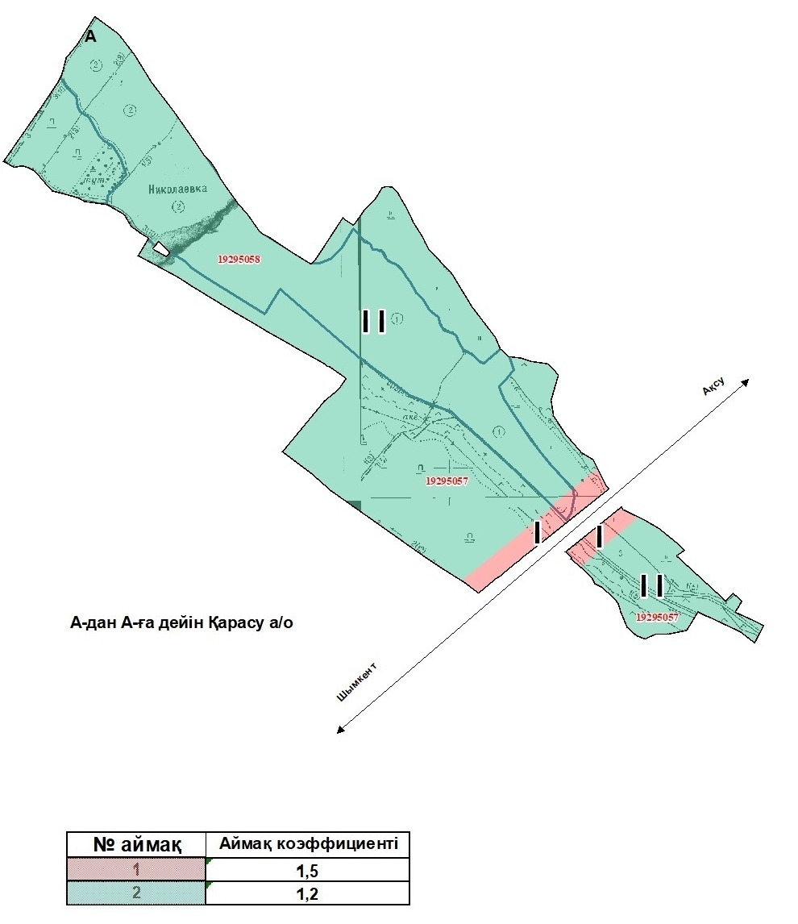

Қарасу ауылдық округі Жаңатұрмыс ауылының жерін аймықтарға бөлу жобасы (схемасы)

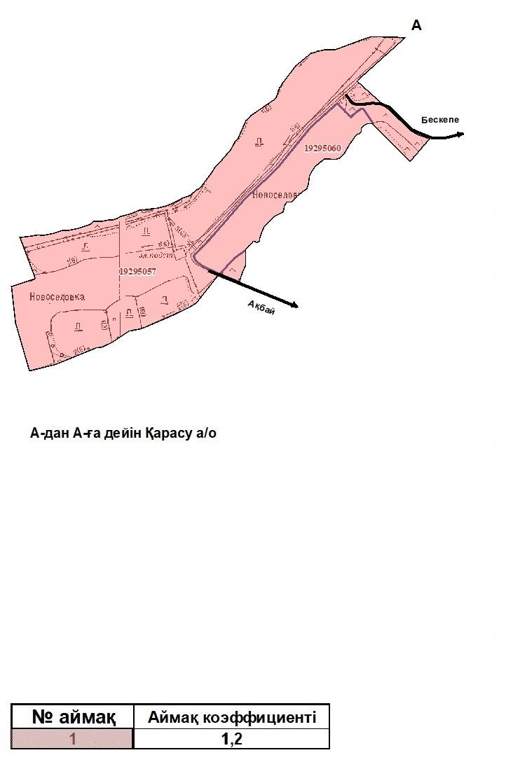

Қарасу ауылдық округі Береке ауылының жерін аймықтарға бөлу жобасы (схемасы)

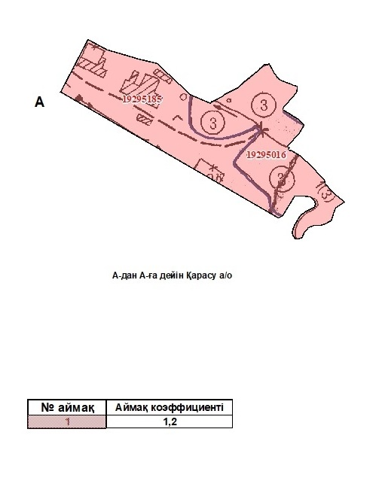

Қарасу ауылдық округі Әйтеке би ауылының жерін аймықтарға бөлу жобасы (схемасы)

© 2012. Қазақстан Республикасы Әділет министрлігінің «Қазақстан Республикасының Заңнама және құқықтық ақпарат институты» ШЖҚ РМК

